UNIVERSIDAD NACIONAL DANIEL ALCIDES CARRIÓN
FACULTAD DE INGENIERÍA DE MINAS

ESCUELA DE FORMACIÓN PROFESIONAL DE INGENIERÍA DE MINAS


T E S I S
Rendimiento de pernos omega bolt mediante pruebas Pull Test en la veta Prosperidad, Compañía Minera Volcán – Unidad Andaychagua

Para optar el título profesional de
Ingeniero de Minas

Autor:
Bach.: Hilmer Roy GRACIAN GONZALES
Asesor:
Mg. Carlos Edwin ROJAS VICTORIO

Cerro de Pasco - Perú - 2026
UNIVERSIDAD NACIONAL DANIEL ALCIDES CARRIÓN
FACULTAD DE INGENIERÍA DE MINAS

ESCUELA DE FORMACIÓN PROFESIONAL DE INGENIERÍA DE MINAS

T E S I S
Rendimiento de pernos omega bolt mediante pruebas Pull Test en la veta Prosperidad, Compañía Minera Volcán – Unidad Andaychagua

Sustentada y aprobada ante los miembros del jurado:

________________________________ ______________________________________
Ing. Toribio GARCÍA CONTRERAS Mg. Nelson MONTALVO CARHUARICRA
PRESIDENTE MIEMBRO

_____________________________
Mg. David Odon SOSA POMA
MIEMBRO
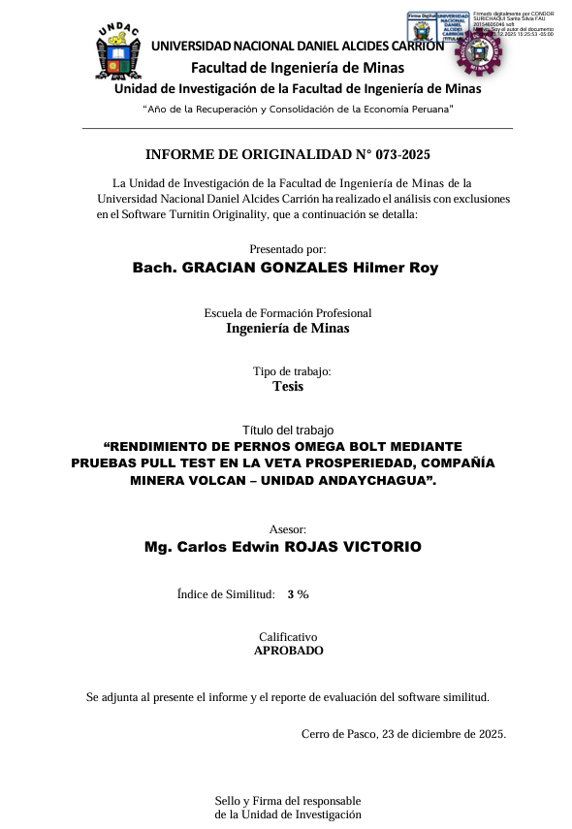

DEDICATORIA

A dios por guiarme en la vida y mostrarme el camino a la felicidad. Al amor de mis padres, y mis hermanos cuyo apoyo, ejemplo y valores inculcados no hubiera sido posible alcanzar esta meta.

AGRADECIMIENTO

A Dios, por ser mi sustento espiritual No es menos mis agradecimientos a mis docentes de mi alma mater la Universidad Nacional Daniel Alcides Carrión, Escuela de Formación Profesional de Ingeniería de Minas, por sus sabias enseñanzas impartidas dentro del claustro universitario. También, expreso mis agradecimientos a las personas que invirtieron en mi formación

RESUMEN
La investigación titulada: “RENDIMIENTO DE PERNOS OMEGA BOLT MEDIANTE PRUEBAS PULL TEST EN LA VETA PROSPERIEDAD, COMPAÑÍA MINERA VOLCAN – UNIDAD ANDAYCHAGUA”. Tiene entre sus objetivos principales Determinar los resultados e inconvenientes de las pruebas de arranque (pull test) que se realizaron con los Pernos OMEGA-BOLT® en la Empresa Minera Volcan S.A.A. – Unidad Andaychagua. Como hipótesis principal se plantea: Los resultados e inconvenientes de las pruebas de arranque (pull test) que se realizaron con los Pernos OMEGA-BOLT® van a influir significativamente en el sostenimiento de las labores mineras, en la Empresa Minera Volcan S.A.A. – Unidad Andaychagua.
Metodológicamente, esta investigación se realiza dentro de una marco APLICADO, con un nivel descriptivo, analítico, un diseño no experimental y La muestra está constituida por las siguientes labores crucero CA- 734, Crucero CA 662, Sub Nivel SN – 735B, Sub Nivel – 740N.Finalizando la investigación, con las conclusiones siguientes el rendimiento de dichos pernos en la Unidad Minera Andaychagua es favorable, ya que los pernos se encuentran trabajando con toda normalidad y respondieron positivamente a las pruebas realizadas durante los 5 días, donde se realizaron 31 pruebas, Los inconvenientes hallados que influyen en el rendimiento de los aceros de perforacion fueron: Combinación de barras usadas con nuevas, Desgaste prematuro del Shank, Mal desembonado de la barra, Mala limpieza de los taladros
Palabras clave: Sostenimiento, Pernos Omega Bolt, Pruebas de arranque, Geomecánica

ABSTRACT
This research work is entitled: "PERFORMANCE OF OMEGA-BOLT® BOLTS USING PULL TESTS IN THE PROSPERIEDAD VEINS, VOLCAN MINING COMPANY - ANDYCHAGUA UNIT". The main objective was to determine the results and drawbacks of the pull tests performed on OMEGA-BOLT® bolts at Volcan Mining Company S.A.A. - Andaychagua Unit.
The main hypothesis is: The results and drawbacks of the pull tests conducted with OMEGA-BOLT® bolts will significantly influence the continued operation of mining operations at the Volcan S.A.A. Mining Company – Andaychagua Unit. Regarding the methodology, the research carried out is of an APPLIED type, with a descriptive, analytical level, a non-experimental design and the sample is made up of the following works: cruise CA-734, Cruise CA 662, Sub Level SN - 735B, Sub Level - 740N. Concluding the research, with the following conclusions: the performance of these bolts in the Andaychagua Mining Unit is favorable, since the bolts are working normally and responded positively to the tests carried out during the 5 days, where 31 tests were performed. The drawbacks found that influence the performance of the drilling steels were: Combination of used bars with new ones, Premature wear of the Shank, Poor disengagement of the bar, Poor cleaning of the holes.
Keywords: Support, Omega Bolts, Pull-out tests, Geomechanics

INTRODUCCION
El sostenimiento actual de labores mineras con una sección transversal de 2.4 m x 2.4 m, en macizo rocoso clasificado como Tipo III-B, se ejecuta mediante la utilización de pernos de fricción OMEGA-BOLT®. Sin embargo, durante las operaciones de avance se han identificado deficiencias significativas en los procedimientos de instalación de estos elementos de soporte. Dichas deficiencias, de naturaleza técnica, tienen una incidencia directa y cuantificable en el rendimiento operativo, lo cual se manifiesta en los indicadores de productividad y costos reflejados en las valorizaciones mensuales.
Bajo este contexto, la presente investigación propone evaluar el rendimiento de los pernos OMEGA-BOLT® mediante la implementación de un sistema de control de calidad aplicado en las fases previa, concurrente y posterior a su instalación. El objetivo de este procedimiento es reducir los costos operativos y garantizar la eficiencia estructural de cada elemento de sostenimiento, lo que, en consecuencia, contribuirá a mejorar las condiciones de seguridad para el personal durante el avance de las labores mineras.
En lo referente a la estructura metodológica, la presente investigación se organiza en capítulos de la siguiente manera:
Capítulo I: identificación y determinación del Problema. - Este capítulo desarrolla el marco problemático del estudio, abordando el problema general y los problemas específicos, los objetivos generales y específicos, la justificación e importancia de la investigación, la formulación de hipótesis y la descripción de variables. Asimismo, se establece la delimitación geográfica, temporal y conceptual del estudio, junto con las limitaciones identificadas.
Capítulo II: Marco Teórico. - En este apartado se consolida el sustento teórico de la investigación. Se analizan los antecedentes nacionales e internacionales relacionados con la aplicación de sistemas de sostenimiento mediante pernos Omega-Bolt en empresas mineras. Adicionalmente, se revisan y contrastan las bases teóricas y criterios técnicos propuestos por autores especializados en el tema.
Capítulo III: Metodología y técnicas de la investigación. - Este capítulo describe el diseño metodológico empleado en la investigación. Se especifica el método, nivel y tipo de investigación, el diseño de estudio seleccionado, la definición de la población y muestra, las técnicas e instrumentos de recolección de datos validadas, y los procedimientos establecidos para el procesamiento y análisis de la información.
Capítulo IV: Resultados y Discusión. - En este segmento se presenta el análisis sistemático del rendimiento operativo y las incidencias técnicas asociadas a la implementación del perno Omega-Bolt, basado en los datos recopilados y procesados.
Conclusiones y Recomendaciones Finalmente, se exponen las conclusiones derivadas del análisis de resultados, así como las recomendaciones técnicas y operativas formuladas para la optimización del sistema de sostenimiento.
La investigación se complementa con la sección de Referencias Bibliográficas, que consigna todas las fuentes citadas de acuerdo con las normas de citación establecidas.

El autor

ÍNDICE

DEDICATORIA
AGRADECIMIENTO
RESUMEN
ABSTRACT
INTRODUCCION
ÍNDICE
ÍNDICE DE TABLAS
ÍNDICE DE FIGURAS
CAPITULO I
PROBLEMA DE INVESTIGACIÓN
1.1. Identificación y determinación del problema 1
1.2. Delimitación de la investigación 3
1.3. Formulación del problema 3
1.3.1. Problema general 3
1.3.2. Problemas específicos 3
1.4. Formulación de objetivos 4
1.4.1. Objetivo general 4
1.4.2. Objetivos específicos 4
1.5. Justificación de la investigación 4
1.6. Limitación de la investigación 5
CAPITULO II
MARCO TEÓRICO
2.1. Antecedentes de estudio 6
2.2. Bases teóricas – científicas 11
2.3. Definición de términos básicos 39
2.4. Formulación de hipótesis 45
2.4.1. Hipótesis general 45
2.4.2. Hipótesis especificas 45
2.5. Identificación de variables e indicadores 45
2.6. Definición operacional de variables e indicadores 47

CAPITULO III
METODOLOGÍA Y TÉCNICAS DE INVESTIGACIÓN48
3.1. Tipo de investigación 48
3.2. Nivel de investigación 48
3.3. Métodos de investigación 49
3.4. Diseño de investigación 49
3.5. Población y muestra: 49
3.6. Técnicas e instrumentos de recolección de datos 50
3.7. Selección, validación y confiabilidad de los instrumentos de investigación 50
3.8. Técnicas de procesamiento y análisis de datos 51
3.9. Tratamiento estadístico 51
3.10. Orientación ética filosófica y epistémica 51
CAPITULO IV
RESULTADOS Y DISCUSON
4.1. Descripción del trabajo de campo. 53
4.2. Presentación, análisis e interpretación de resultados 53
4.3. Prueba de hipótesis 103
4.4. Discusión de resultados 105
CONCLUSIONES
RECOMENDACIONES
REFERENCIAS BIBLIOGRAFICAS
ANEXO

ÍNDICE DE TABLAS
Tabla 1 Características técnicas de Pernos OMEGA-BOLT® 35
Tabla 2 Características del Equipo Pull Test 37
Tabla 3 Operacionalización de variables e indicadores 47
Tabla 4 Acceso a la unidad Minera 54
Tabla 5 Reporte geomecánico 01, del Crucero CA – 600 – 1350- CSAL – 4 65
Tabla 6 Reporte geomecánico 02, del Crucero CA – 600 – 1350- CSAL – 4 66
Tabla 7 Reporte geomecánico 03, del Crucero CA – 600 – 1350- CSAL – 4 67
Tabla 8 Primer día: Prueba 01 69
Tabla 9 Primer día: Prueba 02 70
Tabla 10 Primer día: Prueba 03 71
Tabla 11 Primer día: Prueba 04 72
Tabla 12 Primer día: Prueba 05 73
Tabla 13 Segundo día: Prueba 06 75
Tabla 14 Segundo día: Prueba 07 76
Tabla 15 Segundo día: Prueba 08 77
Tabla 16 Segundo día: Prueba 09 78
Tabla 17 Segundo día: Prueba 10 79
Tabla 18 Tercer día: Prueba 11 80
Tabla 19 Tercer día Prueba 12 81
Tabla 20 Tercer día: Prueba 13 82
Tabla 21 Tercer día: Prueba 14 83
Tabla 22 Tercer día: Prueba 15 84
Tabla 23 Cuarto día: Prueba 16 86
Tabla 24 Cuarto día: Prueba 17 87
Tabla 25 Cuarto día: Prueba 18 88
Tabla 26 Cuarto día: Prueba 19 89
Tabla 27 Cuarto día: Prueba 20 90
Tabla 28 Cuarto día: Prueba 21 91
Tabla 29 Cuarto día: Prueba 22 92
Tabla 30 Cuarto día: Prueba 23 93
Tabla 31 Quinto día: Prueba 24 94
Tabla 32 Quinto día: Prueba 25 95
Tabla 33 Quinto día: Prueba 26 96
Tabla 34 Quinto día: Prueba 27 97
Tabla 35 Quinto día: Prueba 28 98
Tabla 36 Quinto día: Prueba 29 99
Tabla 37 Quinto día: Prueba 30 100
Tabla 38 Quinto día: Prueba 31 101

ÍNDICE DE FIGURAS
Figura 1 Sostenimiento pasivo Cimbras, Malla, Cinta metálica 12
Figura 2 Sostenimiento pasivo Shotcrete, cuadros de madera 13
Figura 3 Sostenimiento Activo Pernos Helicoidales, Anclaje, Resinas 14
Figura 4 Pernos Swellex, Split Set, Cables 14
Figura 5 Tipos de sostenimiento 16
Figura 6 Alto nivel de fracturamiento 17
Figura 7 Superficies de discontinuidades lisas o poco rugosas 18
Figura 8 Relleno de discontinuidades lomoso o arcilloso 18
Figura 9 Orientación desfavorable de las discontinuidades respecto de las labores 18
Figura 10 Altura inapropiada de tajeos sin relleno 19
Figura 11 Voladura sobredimensionada 19
Figura 12 Mala instalación del soporte 19
Figura 13 Mala colocación del perno 20
Figura 14 Pernos usados como sostén o soporte 21
Figura 15 Sostenimiento efecto arco 22
Figura 16 Sostenimiento Efecto viga 23
Figura 17 Sostenimiento Efecto columna 24
Figura 18 Pernos de Anclaje 26
Figura 19 Pernos de Barra de Construcción 26
Figura 20 Pernos Split Set 28
Figura 21 Características de los Pernos de fricción Split Set 28
Figura 22 Diámetro del taladro y del perno Split set 29
Figura 23 Pernos de barra de construcción roscado 30
Figura 24 Pernos Helicoidales 32
Figura 25 Características de los Pernos Helicoidales 32
Figura 26 Pernos Swellex 33
Figura 27 Pernos Hidrabot 34
Figura 28 Pernos OMEGA-BOLT® 35
Figura 29 Equipo Pull Test 37
Figura 30 Ubicación de la Unidad Minera Andaychagua 54
Figura 31 Perforación de los taladros 57
Figura 32 Instalación de los pernos Omega-Bolt® 57
Figura 33 Bomba de alta presión 58
Figura 34 Presion del gatillo de la Pistola de Seguridad 59
Figura 35 Proceso de instalación del perno Omega-Bolt® 59
Figura 36 Instalación del equipo Bolt Test 60
Figura 37 Ejecución de la prueba con el Pull Bolt 61
Figura 38 Midiendo el desplazamiento 61
Figura 39 Resultado final 62
Figura 40 Caracterización geomecánica de la rampa con la tabla GSI 64
Figura 41 Prueba N° 01 70
Figura 42 Prueba N° 02 71
Figura 43 Prueba N° 03 72
Figura 44 Prueba N° 04 73
Figura 45 Prueba N° 05 74
Figura 46 Rendimiento de los Pernos Omega bolt, tonelaje Vs elongación, pruebas del01 al 05 74
Figura 47 Prueba N° 06 75
Figura 48 Prueba N° 07 76
Figura 49 Prueba N° 08 77
Figura 50 Prueba N° 09 78
Figura 51 Prueba N° 10 79
Figura 52 Rendimiento de los Pernos Omega bolt, tonelaje Vs elongación, pruebas del 06 al 10 80
Figura 53 Prueba N° 11 82
Figura 54 Prueba N° 12 82
Figura 55 Prueba N° 13 83
Figura 56 Prueba N° 14 84
Figura 57 Prueba N° 15 85
Figura 58 Rendimiento de los Pernos Omega bolt, tonelaje Vs elongación, pruebas del 11 al 15 85
Figura 59 Prueba N° 16 86
Figura 60 Prueba N° 17 87
Figura 61 Prueba N° 18 88
Figura 62 Prueba N° 19 89
Tabla 63 Primer día: Prueba 20 90
Figura 64 Prueba N° 21 91
Figura 65 Prueba N° 22 92
Figura 66 Prueba N° 23 93
Figura 67 Rendimiento de los Pernos Omega bolt, tonelaje Vs elongación, pruebas del 16 al 23 94
Figura 68 Prueba N° 24 95
Figura 69 Prueba N° 25 96
Figura 70 Prueba N° 26 97
Figura 71 Prueba N° 27 98
Figura 72 Prueba N° 28 99
Figura 73 Prueba N° 29 100
Figura 74 Prueba N° 30 101
Figura 75 Prueba N° 31 102
Figura 76 Rendimiento de los Pernos Omega bolt, tonelaje Vs elongación, pruebas del 24 al 31 103
Figura 77 Combinación de barras usadas con nuevas 110
Figura 78 Desgaste prematuro del Shank 110
Figura 79 Mal desembonado de la barra 111
Figura 80 Mala limpieza de los taladros 111

CAPITULO I

PROBLEMA DE INVESTIGACIÓN
  - Identificación y determinación del problema
La Unidad Minera Andaychagua inició un proceso de mecanización de sus operaciones a partir del año 2003, focalizado en las vetas Prosperidad, Puca Urco, Martha y Esther. Este proceso tenía como objetivo habilitar el desarrollo, la preparación y la explotación sistemática del mineral.
La transición hacia la mecanización requirió la apertura de labores mineras de dimensiones significativamente mayores a las practicadas convencionalmente. La veta Prosperidad, si bien presentaba una alta ley mineral y potencias de hasta 5.0 metros, exhibió serias complicaciones de estabilidad geotécnica. Estas se atribuyeron a la presencia de zonas de alteración en las cajas y a un sistema de fallas de considerable intensidad que afectaba la integridad del macizo rocoso.
Se determinó que el diseño inicial del sostenimiento no fue dimensionado de manera adecuada, a lo que se sumó un conocimiento limitado de las propiedades geomecánicas del terreno. Esta situación tuvo dos consecuencias críticas: la ocurrencia de accidentes de carácter incapacitante y fatal, y una tasa de recuperación de mineral por debajo de las expectativas proyectadas.
A lo largo de los años, se han implementado mejoras progresivas en las estrategias de sostenimiento. La evolución tecnológica incluyó la adopción secuencial de shotcrete de vía seca, pernos Split Set, pernos Swellex, pernos Hidrabolt, y la combinación de mallas de acero con shotcrete de vía húmeda. La implementación de estos sistemas ha permitido una reducción sustancial de los accidentes por desprendimiento de rocas y ha optimizado la recuperación del mineral en condiciones geomecánicas clasificadas desde malas hasta extremadamente malas.
El sostenimiento actual de labores mineras con sección transversal de 2.4 m × 2.4 m en macizo rocoso clasificado como Tipo III-B se realiza mediante pernos de fricción OMEGA-BOLT®. Durante las operaciones de avance se han identificado deficiencias significativas en los procedimientos de instalación de estos elementos de soporte, cuyas consecuencias se reflejan directamente en los indicadores de desempeño documentados en las valorizaciones mensuales.
El control de calidad actual se basa en pruebas de arranque (Pull Test) aplicadas al 1% del total de pernos instalados mensualmente. El protocolo establece un margen de error máximo de un perno defectuoso (equivalente al 1%). El incumplimiento de este criterio conlleva una penalización del 10% sobre el valor total de la valorización mensual.
En este contexto, la presente investigación propone implementar un sistema integral de control de calidad aplicado en las etapas previa, concurrente y posterior a la instalación de los pernos. Este enfoque sistemático tiene como objetivo optimizar el rendimiento de los pernos OMEGA-BOLT®, reducir costos operativos y garantizar la eficiencia estructural de cada elemento de sostenimiento, contribuyendo así a la seguridad del personal durante las operaciones de avance minero.
  - Delimitación de la investigación
    - Delimitación espacial
La investigación se desarrollará en la Unidad Minera Andaychagua, ubicada en la región centro-oriental del Perú. Políticamente, esta unidad se localiza en el distrito de Yauli, provincia homónima, perteneciente al departamento de Junín.
La delimitación espacial incluye tanto las labores en desarrollo como las zonas de acceso y los frentes de explotación donde se implementan los sistemas de sostenimiento objeto de estudio, abarcando un área total aproximada de 15 hectáreas dentro del perímetro minero.
    - Delimitación temporal
El desarrollo de la investigación tendrá una duración de seis meses, comprendidos entre julio y diciembre de 2024. Este período se ha estructurado para coincidir con el período de mayor actividad minera en la unidad, lo que permitirá obtener datos representativos de las condiciones operativas habituales.
  - Formulación del problema
    - Problema general
¿Qué resultados e inconvenientes muestran las pruebas de arranque (pull test) que se realizaron con los Pernos OMEGA-BOLT® en la Empresa Minera Volcan S.A.A. – Unidad Andaychagua?
    - Problemas específicos
Problema específico a:
¿Qué resultados muestran las pruebas de arranque (pull test) que se realizaron con los Pernos OMEGA-BOLT® en la Empresa Minera Volcan S.A.A. – Unidad Andaychagua?
Problema específico b
¿Durante la etapa de sostenimiento de las labores mediante Pernos OMEGA-BOLT® que inconvenientes se han presentado durante su instalación en la Empresa Minera Volcan S.A.A. – Unidad Andaychagua?
  - Formulación de objetivos
    - Objetivo general
Determinar los resultados e inconvenientes de las pruebas de arranque (pull test) que se realizaron con los Pernos OMEGA-BOLT® en la Empresa Minera Volcan S.A.A. – Unidad Andaychagua.
    - Objetivos específicos
Objetivo específico a
Determinar los resultados de las pruebas de arranque (pull test) que se realizaron con los Pernos OMEGA-BOLT® en la Empresa Minera Volcan S.A.A. – Unidad Andaychagua.
Objetivo específico b.
Determinar los inconvenientes que se presentan durante la etapa de sostenimiento de las labores mediante Pernos OMEGA-BOLT®, en la Empresa Minera Volcan S.A.A. – Unidad Andaychagua.
  - Justificación de la investigación
Planteamos las siguientes justificaciones.
Justificación Teórica
La investigación hará posible la formulación de nuevos conocimientos o informaciones sobre evaluación de Pernos OMEGA-BOLT® pudiendo servir para otras investigaciones.
Justificación Practica
Con la evaluación de los rendimientos de los pernos OMEGA-BOLT® y realizada las correcciones necesarias a los inconvenientes presentados se podrá reducir los accidentes y mejorar los rendimientos de dichos pernos.
Justificación Económica
Al reducir los accidentes producidos por mala instalación o falta de instalación de los pernos OMEGA-BOLT® podremos disminuir los costos generados por mala instalación o los accidentes generados.
  - Limitación de la investigación
Si bien no se anticipan contratiempos significativos durante la ejecución del estudio, es importante reconocer las siguientes limitaciones potenciales: Acceso a instalaciones mineras: La disponibilidad para ingresar a las labores, Variabilidad geotécnica y Disponibilidad de datos. Estas posibles limitaciones serán gestionadas mediante una estrecha coordinación con el personal de la unidad minera y la flexibilidad en la aplicación de los protocolos de investigación.

CAPITULO II

MARCO TEÓRICO

  - Antecedentes de estudio
    - Antecedentes nacionales
Primer antecedente:
La tesis de (ALVA, 2019) titulada “OPTIMIZACIÓN DE SOSTENIMIENTO CON BARRAS HELICOIDALES Y PERNOS SPLIT SET DE 5 PIES MEDIANTE EL CONTROL DE CALIDAD ANTES, DURANTE Y DESPUÉS DE LA INSTALACIÓN EN LA EMPRESA MINERA”, tiene como objetivo. Contar con control de calidad en las instalaciones de los pernos para mejorar el sostenimiento utilizado pernos Helicoidales y Split Set.
Como conclusiones se tuvo:
Se logro mediante el control de calidad de los pernos Helicoidales y Split Set la optimización del sostenimiento.
Se planifico estrategias del control de calidad como las siguientes.
Realización de control de calidad a todos los lotes de pernos, en la adquisición, en el almacén, uso, instalación de los pernos con resinas, cemento.
Se tuvo en cuenta la geomecánica de la roca, se uso brocas de 36 – 38 mm y barrenos de 6 pies, perforando longitudes de 1.38 m. para ballas helicoidales y de 1.55 m. para pernos Spilt Set controlando el fraguado de la resina.
Se obtuvo como capacidad de soporte en pernos helicoidales 10 tn, y de 5 tn en pernos Split set.
Segundo antecedente:
La tesis de (CARBAJAL, 2019) titulado “OPTIMIZACIÓN DE COSTOS DE SOSTENIMIENTO CON PERNOS HELICOIDALES EN TÚNEL DE DESVÍO DEL RÍO DE LA PRESA ANGOSTURA DEL PROYECTO MAJES-SIGUAS II ETAP”, tiene como objetivo: Diseñar el sistema de sostenimiento con pernos helicoidales y malla de acero para el túnel de desviación de la Presa Angostura, considerando las condiciones geotécnicas del macizo rocoso y los parámetros de diseño estructural requeridos para garantizar la estabilidad y seguridad durante su vida útil.
Como conclusión se tuvo:
Se concluyo que el mayor contratiempo que se tuvo es la perforación de los taladros de sostenimiento alcanzando entre 14 a 15 horas lo cual representaba un incremento mayor al 100 % del ciclo completo.
Al usar pernos helicoidales y replantear la malla de perforación y usar perforadoras Jumbos el rendimiento alcanzo a 119 % de lo programado.
Los costos al instalar pernos helicoidales para el sostenimiento actualmente llego a 71,445.4 $ representando un ahorro de 9.37 %, el tiempo de ejecución programado en 127 días se redujo a 124 días.
Tercer antecedente:
La tesis de (CRUZ, JAUREGUI, 2024) titulado “Optimización del sistema de sostenimiento con la instalación de pernos swellex en la Rp (-)8773 del nivel 1120 – Sociedad Minera Corona S.A. Yauricocha – Lima 2023”, cuyo objetivo es: Optimizar el sostenimiento de la Rampa – 8773 nivel 1120 en cuanto a costos, tiempo y estabilidad geomecánica.
Como conclusiones se tiene:
Con el uso de pernos Swellex se optimizo el sostenimiento de la rampa 8773 mejorando la estabilidad geomecánica con un factor de seguridad de 1.3 y 1.5.
En cuanto a los costos se logró tener costos más bajos debido a la disminución de los tiempos de instalación y un mayor tiempo de duración del sostenimiento.
El tiempo de instalación de los pernos Swellex es relativamente menor que de los pernos helicoidales lo cual genera mayor productividad y continuidad de las operaciones.
Se mejoro la seguridad operativa con el uso de los pernos Swellex alcanzando una resistencia promedio de 19.11 tn.
Cuarto antecedente:
La tesis de (MARTINEZ , 2013) cuyo título es “SOSTENIMIENTO PREVENTIVO EN LOS FRENTES DE LAS LABORES SUBTERRÁNEAS EN CONDICIONES DE RELAJAMIENTO ROCOSO: NIVELES 1730-1830, MINA
PAPAGAYO CÍA. MINA PODEROSA S.A”, tiene como objetivo: Realizar un sostenimiento preventivo en las labores con esfuerzos de relajamiento rocoso y evaluando la geomecánica de las labores.
Como conclusiones se tuvo:
La existencia de confinamiento de esfuerzos de la roca se debe a la presencia de rocas dúctiles, frágiles o anisotrópicas.
Se determinó la existencia de dos tipos de relajamiento de la roca, uno con proyección debido a la energía acumulada y el otro sin proyección debido a la roca dúctil o anisotrópica.
Se uso pernos Split Set para labores de 2.5 m x 2.5 m y guarda cabezas para labores de mayor sección y labores verticales.
En cuanto al cumplimiento de los avances programados se notó un incremento en un 5 % en abril y un 10 % en mayo.
En las rampas Rp 653 y rampa Rp 824 se realizaron 4 pruebas de calidad las cuales pasaron satisfactoriamente dichas pruebas.
Quinto antecedente:
La tesis de (HURTADO, 2018) titulada “CALIDAD DE INSTALACIÓN Y CAPACIDAD DE SOPORTE DE PERNOS SPLIT SET MEDIANTE LA PRUEBA DE ARRANQUE, EN SOCIEDAD MINERA EL BROCAL S.A.A. UNIDAD DE PRODUCCIÓN COLQUIJIRCA. 2018”, planteo como objetivo verificar la calidad del soporte y de la instalación de los pernos Split Set mediante la aplicación de pruebas de arranque (Pull Test) en las labores mineras de la Unidad Minera Colquijirca, con el fin de validar su cumplimiento con los estándares técnicos y especificaciones del fabricante.
Como conclusión se tiene:
Se tuvo pruebas de arranque para ver la calidad de los pernos y tener un control de los pernos Split Set llevándose a cabo 37 pruebas de control de calidad obteniendo los siguientes resultados:
En el sub nivel SN 742B Nivel 4200 se realizaron 5 pruebas, pasando todos los pernos la prueba de calidad, alcanzando 5 tn de resistencia o 1.0 tn/pie.
En la rampa 9033 Nivel 4172 se realizaron 4 pruebas, pasando todos los pernos la prueba de calidad.
En la rampa 366 Nivel 4200 se realizaron 4 pruebas, pasando tres pernos la prueba de calidad.
En el Bay Pass 4605 Nivel 4202 se realizaron 4 pruebas, pasando todos los pernos la prueba de calidad.
En la ventana VN 626 N 4152 se realizaron 8 pruebas, pasando todos los pernos la prueba de calidad.
En la rampa RP 890 Nivel 452 se realizaron 4 pruebas, pasando solo uno de los pernos la prueba de calidad
Sexto antecedente:
La tesis de (MUÑOZ, 2019) titulado “INFLUENCIA DEL SOSTENIMIENTO MECANIZADO CON PERNOS DE ANCLAJE EN LA MEJORA DE LA PRODUCTIVIDAD DE LA U.E.A. CERRO S.A.C. - 2016”, cuyo objetivo es: Ver cómo influye en la productividad el sostenimiento mecanizado al usar pernos de anclaje.
Se tuvo una mejor productividad con el sostenimiento mecanizado al usar pernos de anclaje mejorando la producción de 107,151 tn a 169,656 tn.
En cuanto al tiempo de desate se mejoró con el sostenimiento mecanizado, de un desate convencional de 6 horas a 2.50 horas por labor con el sostenimiento mecanizado ahorrando un 58.33 % del tiempo en el desate.
El volumen de producción se elevó con el sostenimiento mecanizado a 14,138 tn/mes en comparación con el sostenimiento convencional que fue de 8,929.29 tn/mes.
El sostenimiento mecanizado es más seguro y rápido y minimiza la exposición del personal y equipos en la zona de trabajo.
  - Bases teóricas – científicas
    - Sostenimiento
El concepto de "sostenimiento" comprende los sistemas y elementos destinados a garantizar la estabilidad de excavaciones subterráneas. Según la Sociedad Nacional de Minería, Petróleo y Energía, este término engloba diversos componentes estructurales, entre los que se incluyen: pernos de roca (mecánicos, de barra corrugada, helicoidales con anclaje químico, Split Set y Swellex), cables de anclaje, mallas metálicas, cintas de acero, concreto lanzado (simple y reforzado con fibras), soportes metálicos, sistemas de madera y relleno estructural.
Complementariamente, el Servicio Nacional de Geología y Minería de Chile define el sostenimiento como el conjunto de procedimientos técnicos destinados a mantener la estabilidad de labores mineras cuando las características geomecánicas del macizo rocoso no le confieren capacidad auto-portante.
Desde una perspectiva ingenieril, el Manual de Diseño y Construcción de Túneles de Carreteras del Servicio de Comunicaciones y Transporte de México conceptualiza el sostenimiento como el sistema de elementos estructurales implementados durante el proceso de excavación, cuyo objetivo fundamental es restablecer el equilibrio tensional en la zona perturbada por la apertura de la cavidad. Esta fuente destaca que el sostenimiento, junto con la excavación, constituye el componente fundamental de toda obra subterránea, determinando de manera crítica tanto los aspectos de seguridad como los parámetros económicos del proyecto.
    - Clases de sostenimiento
Los sistemas de sostenimiento en excavaciones subterráneas se clasifican en dos categorías fundamentales según su mecanismo de interacción con el macizo rocoso:
Sostenimiento de apoyo pasivo
Sostenimiento de apoyo activo
Sostenimiento de Apoyo Pasivo
Este tipo de sistema comprende elementos estructurales externos al macizo rocoso que actúan como soporte una vez que se han producido desplazamientos o deformaciones en la roca circundante. Los elementos pasivos se instalan en la superficie de la excavación o en su interior inmediato, y requieren que la roca experimente movimientos para activar su función de soporte.
Ejemplos representativos incluyen:
Cimbras metálicas
Cuadros de madera
Concreto lanzado (shotcrete)
Pernos cementados
Estos elementos funcionan como estructuras de contención que responden a las deformaciones del macizo rocoso, proporcionando resistencia una vez que los movimientos han iniciado. Cabe destacar que este tipo de sostenimiento también se denomina técnicamente como "soporte de roca" cuando se instala en la superficie de la excavación.
Figura 1 Sostenimiento pasivo Cimbras, Malla, Cinta metálica
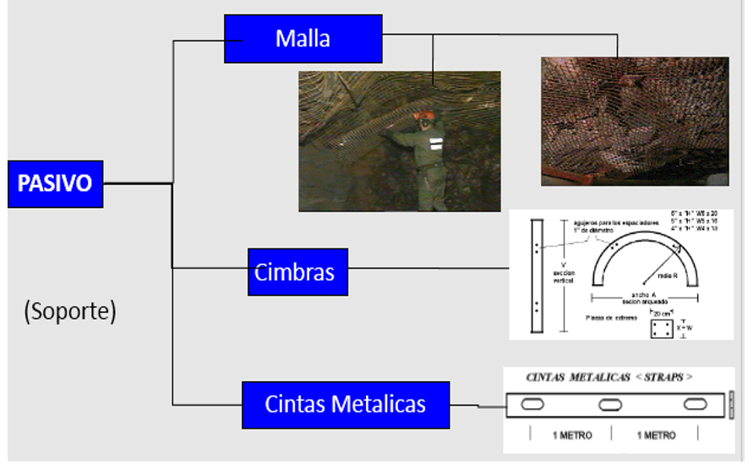

Figura 2 Sostenimiento pasivo Shotcrete, cuadros de madera
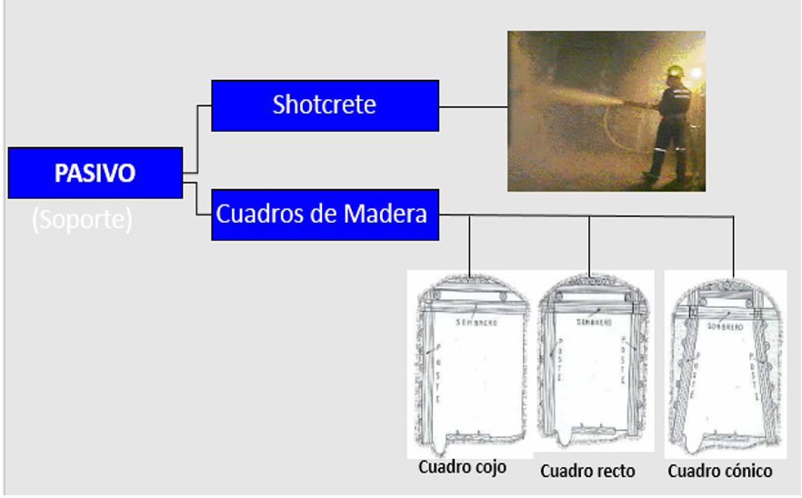
Sostenimiento de Apoyo Activo
Este sistema constituye un método de refuerzo interno del macizo rocoso, donde los elementos de sostenimiento se integran estructuralmente con la masa rocosa. A diferencia de los sistemas pasivos, estos elementos actúan en el interior del macizo rocoso, generando un estado de compresión inicial que mejora inmediatamente las propiedades mecánicas del terreno.
Entre los elementos representativos se incluyen:
Pernos de anclaje tensados
Cables de anclaje pretensados
La característica fundamental de estos sistemas es su capacidad para proporcionar refuerzo inmediato desde el momento de su instalación. Mediante la aplicación de una fuerza de pretensado, generan una zona de compresión confinada en el macizo rocoso, permitiendo que la roca misma participe activamente en el mantenimiento de la estabilidad de la excavación. Este principio de "autorrefuerzo" del macizo rocoso representa la esencia del concepto de refuerzo de roca en la mecánica de rocas moderna.
Figura 3 Sostenimiento Activo Pernos Helicoidales, Anclaje, Resinas
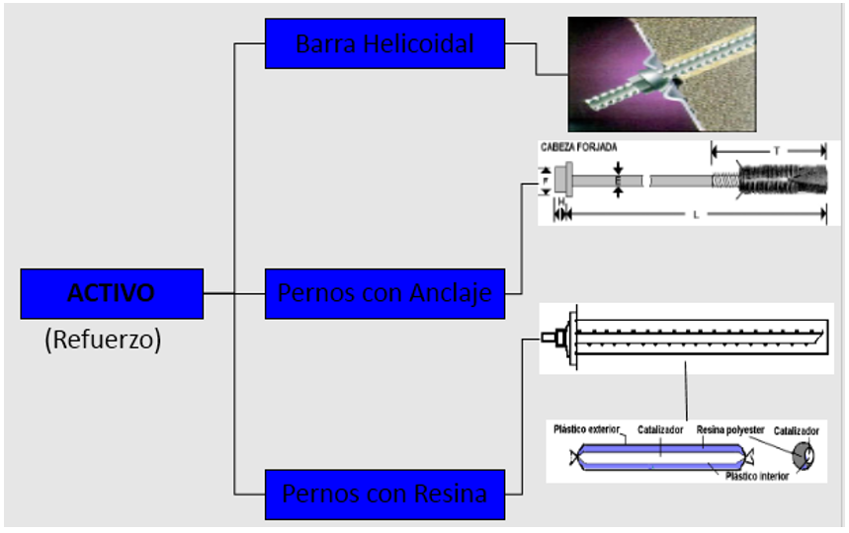
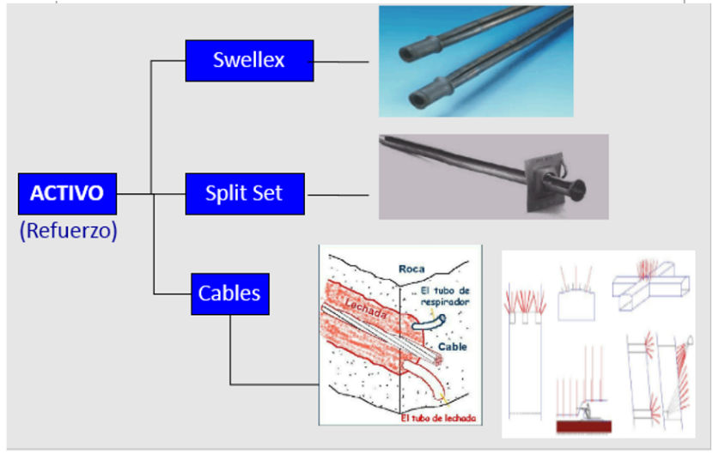
Figura 4 Pernos Swellex, Split Set, Cables

Tipos de sostenimiento de mina subterránea
En minería subterránea se emplean diversos sistemas de sostenimiento, los cuales pueden implementarse de forma individual o combinada para garantizar la estabilidad de las excavaciones. La tipología incluye:
Sistemas de Refuerzo Interno:
Pernos de anclaje (mecánicos y químicos)
Cables de acero de alta resistencia
Pernos autoperforantes con relleno cementado (especialmente para rocas blandas)
Elementos de pre-soporte (micropilotes y spilling bars)
Sistemas de Revestimiento Superficial:
Concreto lanzado (shotcrete simple y reforzado con fibra)
Malla metálica (eslabonada y electrosoldada)
Revestimiento de concreto convencional
Sistemas Estructurales de Soporte:
Cimbras metálicas rígidas
Cimbras cedentes (de comportamiento controlado)
Cuadros de madera con entibado
Puntales y paquetes de madera (wood pack)
Sistemas Especializados:
Gatas hidráulicas (soportes temporales)
Relleno en pasta (simple y cementado)
Cada sistema presenta características técnicas específicas que determinan su aplicabilidad según las condiciones geomecánicas, dimensiones de la excavación y requerimientos de seguridad de la operación minera.

Figura 5 Tipos de sostenimiento
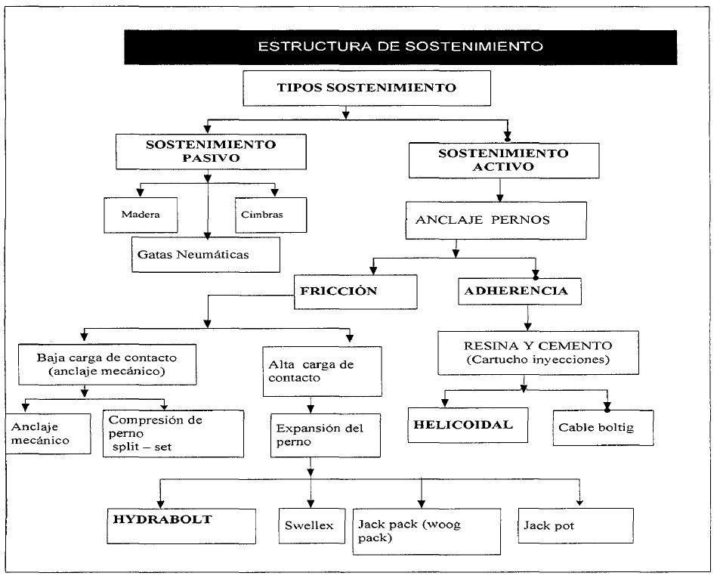
    - Principales causas de los accidentes por caída de rocas
La estabilidad de las excavaciones subterráneas se ve comprometida cuando el estado tensional resultante de las fuerzas verticales, horizontales y gravitacionales supera la resistencia intrínseca del macizo rocoso. Este desequilibrio mecánico genera condiciones propicias para la falla del techo y/o paredes de la labor minera, requiriendo la implementación de sistemas de sostenimiento adecuados.
Entre los factores determinantes en la ocurrencia de accidentes por desprendimiento de rocas se identifican:
Factores Geo mecánicos:
Presencia de discontinuidades estructurales (diaclasas, fallas, planos de estratificación)
Alteración hidrotermal y meteorización del macizo rocoso
Comportamiento reológico y fenómenos de creep en rocas competentes
Estados tensionales anisotrópicos en el macizo rocoso
Factores de Diseño y Ejecución:
Dimensionamiento inadecuado de los sistemas de sostenimiento
Deficiencias en los procedimientos de instalación de elementos de soporte
Incompatibilidad entre el sistema de sostenimiento seleccionado y las condiciones geotécnicas del sitio
Retrasos en la implementación del sostenimiento posterior a la excavación
Factores Operacionales:
Vibraciones inducidas por operaciones de voladura cercanas
Efectos de escala por dimensiones críticas de las excavaciones
Ciclos de humedad y secado que alteran las propiedades de las discontinuidades
Sobre excavación no controlada en los frentes de trabajo
La comprensión integral de estos factores permite desarrollar estrategias preventivas y correctivas que mitiguen los riesgos asociados a la inestabilidad de excavaciones subterráneas.
Figura 6 Alto nivel de fracturamiento
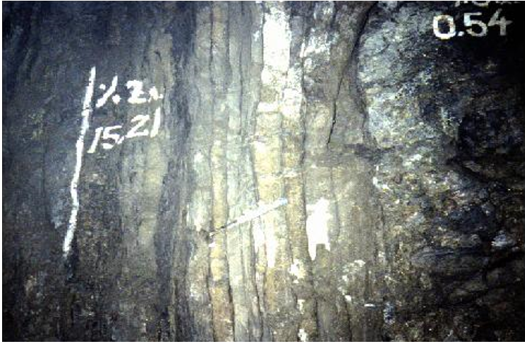

Figura 7 Superficies de discontinuidades lisas o poco rugosas
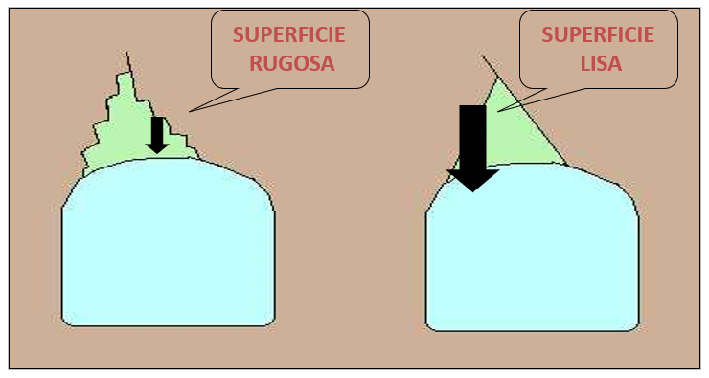
Figura 8 Relleno de discontinuidades lomoso o arcilloso
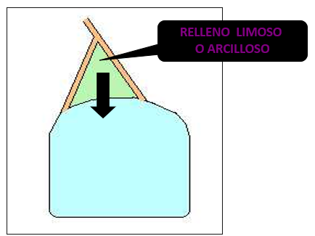
Figura 9 Orientación desfavorable de las discontinuidades respecto de las labores
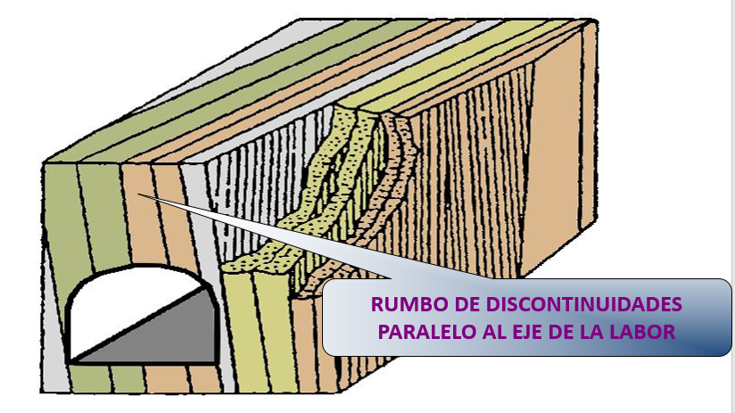

Figura 10 Altura inapropiada de tajeos sin relleno
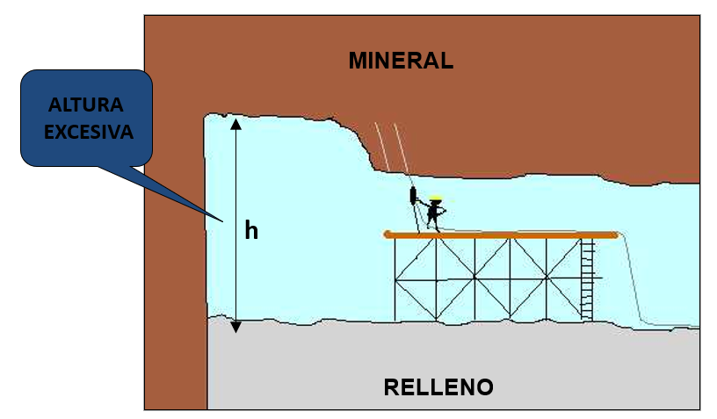

Figura 11 Voladura sobredimensionada
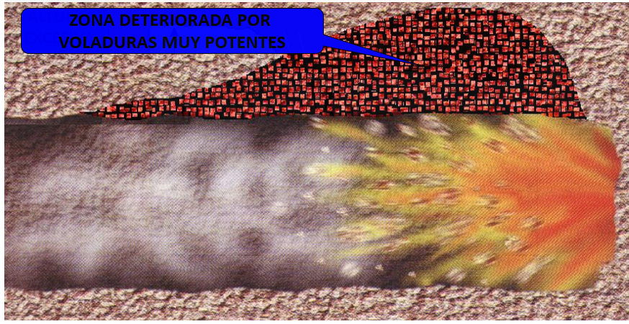
Figura 12 Mala instalación del soporte
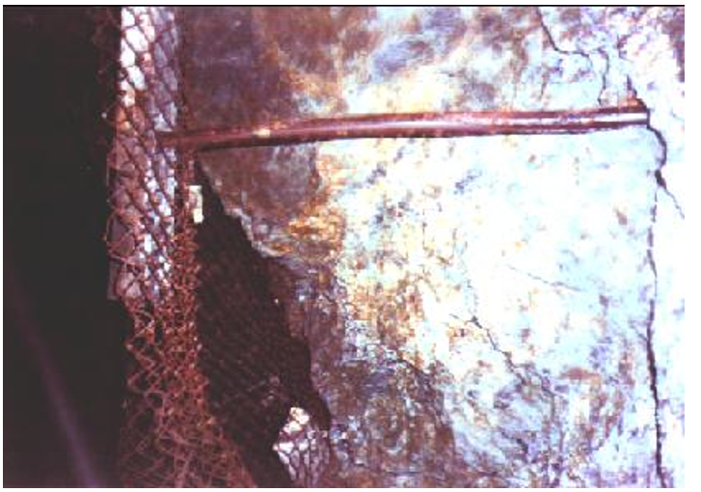

Figura 13 Mala colocación del perno
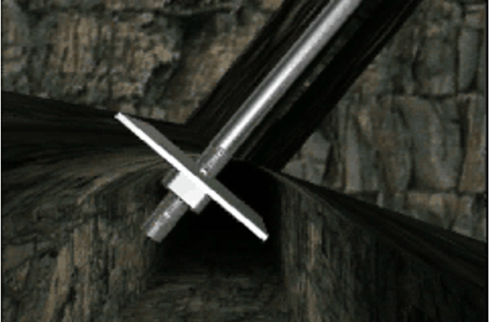
    - Pernos de anclaje
Según Carnero y Fujimora (1995), los pernos de anclaje constituyen un sistema de refuerzo estructural para excavaciones subterráneas, cuya función principal es mejorar la estabilidad del macizo rocoso mediante el incremento de su capacidad portante en las zonas adyacentes a las aperturas subterráneas. Este sistema actúa como un elemento de refuerzo interno que potencia el mecanismo de auto-soporte del macizo rocoso, mejorando su resistencia mecánica tanto en condiciones temporales como permanentes.
La acción de los pernos se fundamenta en principios de mecánica de rocas, donde mediante su instalación se genera un efecto de confinamiento que permite movilizar la resistencia propia del macizo rocoso, transformando zonas potencialmente inestables en estructuras compuestas capaces de mantener su integridad estructural bajo los esfuerzos inducidos por la excavación.
Funciones de los pernos de anclaje
Podemos distinguir las siguientes funciones de los pernos de anclaje:

Función De sostén o soporte
Los pernos de anclaje cumplen una función esencial de sostén al estabilizar bloques y cuñas de roca potencialmente inestables. Este mecanismo opera mediante la fijación de zonas de roca fracturada o debilitada a estratos más competentes del macizo rocoso. La acción de soporte se manifiesta particularmente en la contención de desprendimientos en techos y paredes de excavaciones, donde la fuerza de gravedad actúa como principal factor desestabilizador.
El principio físico fundamental consiste en transferir las cargas de las zonas inestables hacia regiones más profundas y estables del macizo rocoso, estableciendo un sistema de equilibrio estático que contrarresta los movimientos potenciales. Esta función es especialmente crítica en presencia de discontinuidades geológicas que generan bloques delimitados por planos de debilidad estructural.
Figura 14 Pernos usados como sostén o soporte
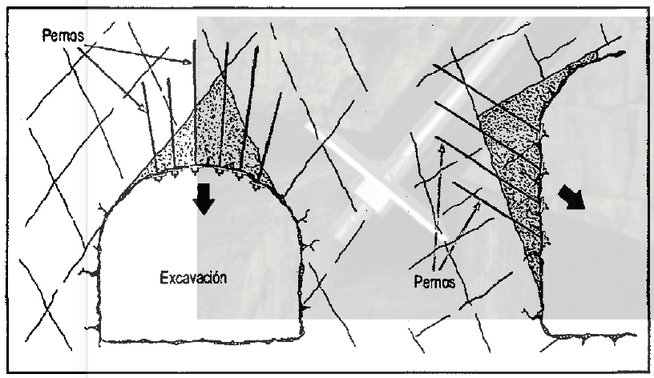
Función Como arco o efecto arco

Los pernos de anclaje cumplen una función estructural de arco compuesto cuando se instalan mediante un patrón sistemático en techos y paredes de excavaciones. Este mecanismo genera un efecto viga o arco de compresión a través del pretensado aplicado durante la instalación, que confina las capas superficiales del macizo rocoso.
La acción conjunta de los pernos tensionados crea una zona de compresión confinada que redistribuye los esfuerzos tangenciales alrededor de la excavación, transformando la roca fracturada superficial en un elemento estructural compuesto. Este arco de roca confinada actúa como estructura autoportante, desviando las cargas hacia los hastiales de la excavación y reduciendo significativamente la relajación tensional en la clave del túnel.
Figura 15 Sostenimiento efecto arco
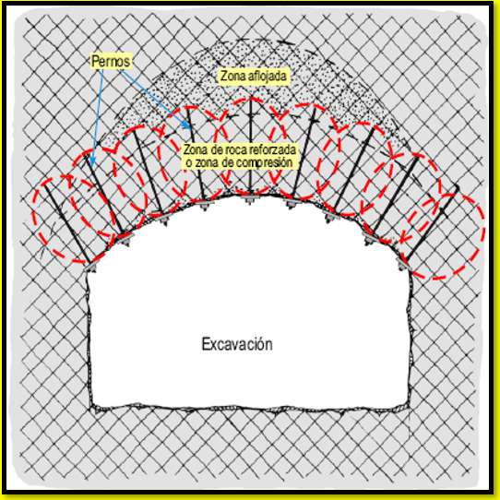
Función viga o efecto viga
En macizos rocosos estratificados, los pernos de anclaje ejercen una función de viga compuesta al integrar mecánicamente los estratos suprayacentes a la excavación. Este mecanismo genera un elemento estructural unificado mediante la conexión de las diferentes capas de roca mediante los elementos de anclaje.
El principio de funcionamiento se basa en la transferencia de cortante entre estratos a través de la acción de los pernos tensionados, creando un sistema de viga multicapa que incrementa sustancialmente la resistencia a la flexión del conjunto. Este efecto viga permite que los estratos individuales trabajen de manera solidaria, distribuyendo las cargas verticales hacia las zonas de apoyo en los hastiales y reduciendo las deflexiones diferenciales entre capas. La efectividad de este sistema depende críticamente de la densidad de pernos, el patrón de instalación y la capacidad de transferencia de carga entre los estratos rocosos.
Figura 16 Sostenimiento Efecto viga
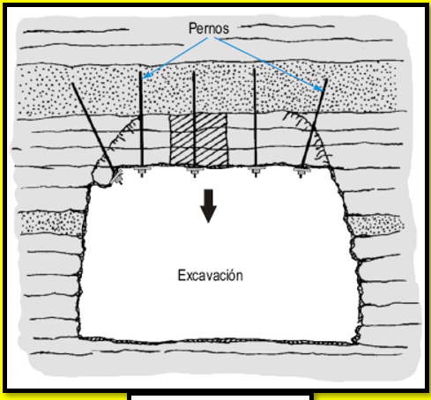
Efecto “columna”
Los pernos de anclaje generan un efecto de confinamiento estructural cuando se instalan en paredes con estratificación subvertical o discontinuidades paralelas. Este mecanismo, denominado "efecto columna", estabiliza los bloques rocosos mediante la restricción del pandeo y el desplazamiento lateral.
El principio de funcionamiento se basa en la aplicación de una fuerza de confinamiento transversal que incrementa la resistencia a la compresión de los elementos rocosos individuales. Al reducir la esbeltez efectiva de los bloques mediante su conexión con pernos tensionados, se aumenta significativamente la carga crítica de pandeo del conjunto. Este efecto es particularmente relevante en macizos rocosos con sistemas de discontinuidades que generan columnas naturales susceptibles a inestabilidad por compresión axial.
Figura 17 Sostenimiento Efecto columna
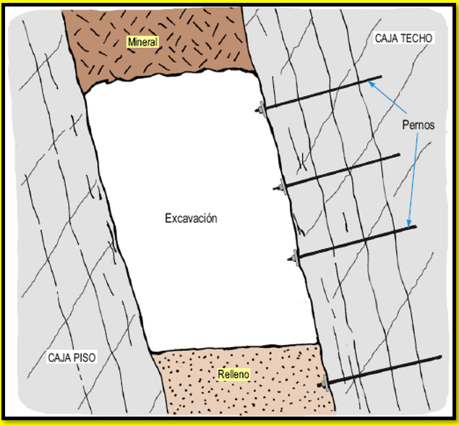
Función de refuerzo de paredes, piso y techo de las excavaciones
Los pernos de anclaje cumplen una función de refuerzo integral al proporcionar estabilidad estructural a las superficies completas de la excavación - techo, paredes y piso. Este mecanismo opera mediante la creación de una zona confinada tridimensional que mejora la capacidad portante del macizo rocoso perturbado.
La acción estabilizadora se manifiesta particularmente en áreas afectadas por fracturamiento inducido por voladuras, donde los pernos restituyen la cohesión del material fracturado mediante el efecto de confinamiento multidireccional. Adicionalmente, el sistema mitiga los efectos de las concentraciones tensionales en zonas sometidas a compresión y esfuerzos cortantes, redistribuyendo las cargas hacia regiones más competentes del macizo rocoso y reduciendo la deformabilidad del conjunto.
Tipos de pernos de anclaje
Los sistemas de pernos de anclaje más empleados en el sostenimiento de macizos rocosos comprenden: pernos con anclajes expansivos, estabilizadores de fricción, pernos deformados anclados con resina o cemento, y cables de acero. La selección óptima del elemento de sostenimiento requiere un conocimiento exhaustivo de las capacidades estructurales y mecanismos de funcionamiento de cada sistema.
El proceso de selección técnica debe considerar múltiples parámetros geomecánicos y operativos, entre los que destacan:
Dimensión y geometría de las excavaciones
Caracterización geotécnica del macizo rocoso y su clasificación
Capacidad de carga y mecanismo de transferencia de cada tipo de perno
Equipos y maquinaria disponible para instalación
Vida útil proyectada de la labor minera
Condiciones ambientales y factores de deterioro potencial
Este análisis multicriterio permite optimizar la eficiencia del sostenimiento en función de las condiciones específicas de cada proyecto, garantizando la estabilidad y seguridad de las excavaciones durante su vida útil.
    - Pernos para roca con anclaje de expansión
Los pernos de roca con anclaje de expansión constituyen un sistema de soporte que controla los desplazamientos del macizo rocoso mediante la transferencia de carga entre el mecanismo de anclaje interno y la placa de apoyo superficial. El principio de funcionamiento se basa en la generación de un estado tensional de confinamiento a través de la activación del elemento de expansión en el interior del taladro.
Este sistema desarrolla una fuerza de pretensada inicial aproximada de 34.3 kN (3.5 toneladas) y presenta una resistencia máxima a la tracción de 122.6 kN (12.5 toneladas). La efectividad del anclaje depende críticamente de la interacción mecánica entre el elemento de expansión y las paredes del taladro, requiriendo una adecuada competencia de la roca circundante para alcanzar su capacidad de carga de diseño.

Figura 18 Pernos de Anclaje
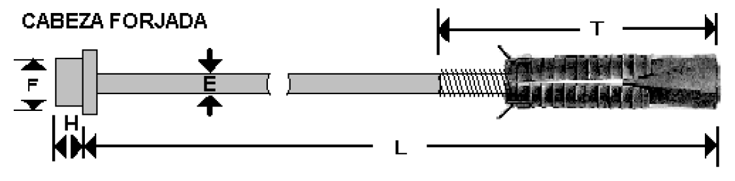
Especificaciones Técnicas de Pernos de Anclaje
Designación: Pernos de Anclaje Tipo L
Material de Fabricación: Barra de construcción Grado 60
Diámetro nominal: 5/8" (15.9 mm)
Dimensiones Principales: Longitud (L): Según especificaciones de proyecto (±6.4 mm de tolerancia)
Diámetro de barra (E): 9/16" (0.559" ±0.007") - 14.2 mm (±0.18 mm)
Altura de cabeza (H): Mínimo 0.476" (12.1 mm)
Espesor de cabeza (F): 1.088" a 1.125" (27.6 mm a 28.6 mm)
Características de Roscado:
Tipo de rosca: 5/8" - 11 UNC (Unified National Coarse)
Longitud roscada: 5-1/2" (139.7 mm)
Proceso de fabricación: Roscas laminadas
Figura 19 Pernos de Barra de Construcción
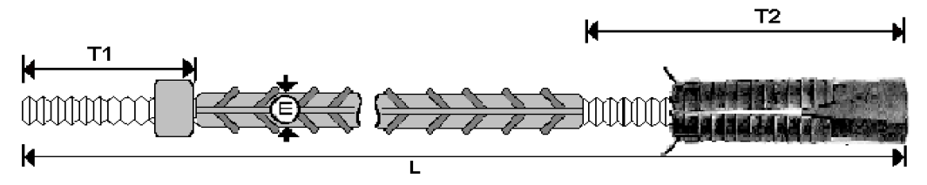
Especificaciones Técnicas - Pernos de Barra de Construcción
Características Generales:
Tipo: Perno de barra de construcción
Diámetro nominal (E): 5/8" (15.8 mm)
Dimensiones del Perno:
Longitud total (L): Especificada en pies o metros (±6.4 mm de tolerancia)
Longitud de rosca (T1): 25-100 mm (1-4 pulgadas) en extremo de tuerca
Longitud de rosca (T2): 140 mm (5½ pulgadas)
Componentes de Acoplamiento:
Tuerca: Grado 2
Configuración de rosca: 5/8" UNC (Unified National Coarse)
Geometría de tuerca: Cuadrada de 1⅛" (28.6 mm)
    - Pernos estabilizadores de fricción “Split Sets
Los estabilizadores de fricción tipo "Split Set" constituyen un sistema de sostenimiento por fricción compuesto por un elemento tubular de acero con características dimensionales específicas. El componente principal consiste en un tubo de diámetro ligeramente superior al del taladro de instalación, que presenta una ranura longitudinal a lo largo de toda su extensión.
Este diseño permite la instalación mediante inserción por impacto, generando una presión radial constante contra las paredes del taladro. La resistencia del sistema se deriva fundamentalmente del mecanismo de fricción continuo entre la superficie del tubo y el macizo rocoso circundante, proporcionando un soporte inmediato sin requerir elementos de anclaje químico o mecánico adicionales.

Figura 20 Pernos Split Set
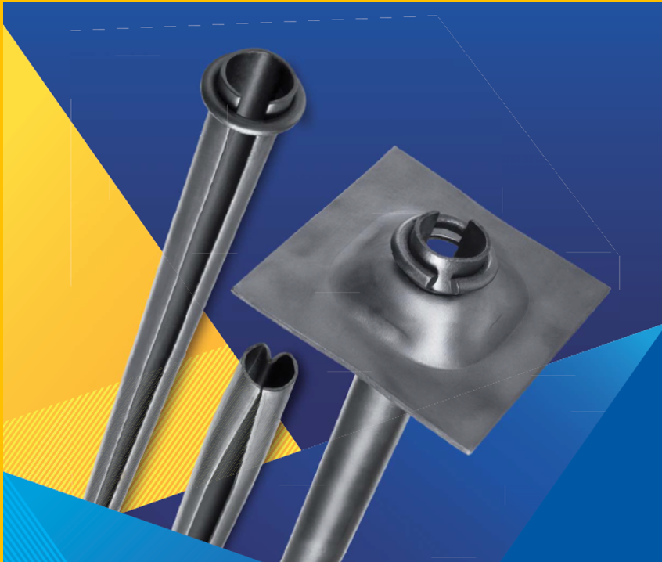
Figura 21 Características de los Pernos de fricción Split Set
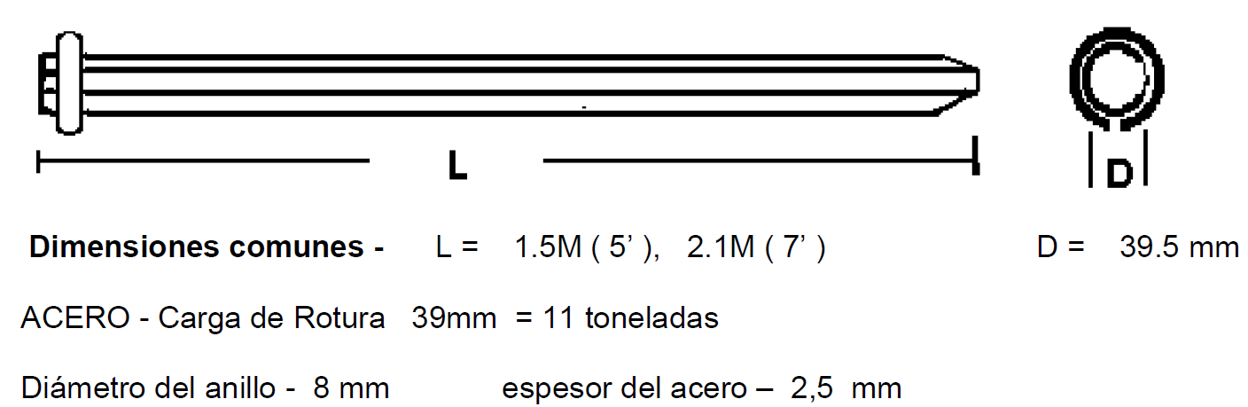
Para Controlar La Calidad de la Instalación:
Especificaciones Dimensionales:
Para estabilizadores de 39 mm de diámetro: perforación con diámetro entre 36-38 mm
Geometría de perforación: 90° (±5°) respecto a la superficie de roca
Requisitos de Instalación:
Placa de apoyo correctamente posicionada y en contacto completo con la superficie rocosa
Verificación de la resistencia durante el proceso de instalación
Control continuo de la fuerza de inserción
Parámetros de Resistencia Mecánica:
Capacidad de carga axial: 10-15 kN por cada 305 mm de longitud (1-1.5 toneladas/pie)
Mecanismo de falla: por deslizamiento progresivo ante sobrecarga
Criterios de Aceptación:
Inserción completa del elemento hasta el tope de la placa
Ausencia de deformaciones plásticas visibles durante la instalación
Distribución uniforme de la presión en la placa de apoyo
Figura 22 Diámetro del taladro y del perno Split set
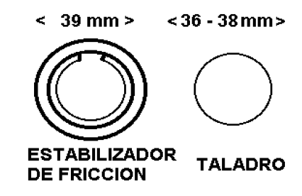
    - Pernos – Barra de construcción roscado
Estos pernos son fabricados a partir de barras de construcción laminadas en caliente con superficie corrugada (resaltes), que presentan un extremo roscado para el acoplamiento con tuercas cuadradas.
Configuraciones de rosca disponibles:
3/4" - 10 UNC (Unified National Coarse)
1" - 8 UNC (Unified National Coarse)
Proceso de Fabricación:
Laminación en caliente para la formación de resaltes estructurales
Mecanizado de roscas por corte en extremo específico
Compatibilidad con tuercas de configuración cuadrada
Aplicación:
Sistemas de sostenimiento que requieren capacidad de tensado mediante torque aplicado en tuerca, proporcionando un mecanismo de anclaje activo mediante pretensado controlado.
Figura 23 Pernos de barra de construcción roscado
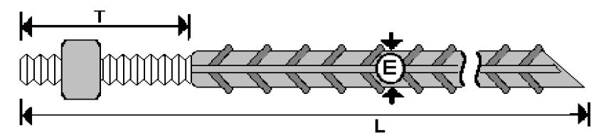
Características Técnicas:
Diámetro nominal (E): 3/4" (19.01 mm)
Área de sección transversal: 284 mm²
Longitud (L): Según especificaciones del proyecto (±6.4 mm de tolerancia)
Configuración de rosca (T): 3/4" - 10 UNC x 150 mm (6 pulgadas)
Parámetros de Diseño:
Tipo de rosca: UNC (Unified National Coarse)
Paso de rosca: 10 hilos por pulgada
Longitud roscada: 150 mm (6 pulgadas)
    - Pernos Helicoidales
Definición y Proceso de Fabricación:
Los pernos helicoidales (BH) constituyen elementos de refuerzo estructural fabricados mediante procesos de laminación en caliente que generan resaltes de geometría helicoidal con paso amplio a lo largo del eje longitudinal de la barra.
Propiedades Geométricas:
Configuración superficial: Resaltes helicoidales continuos
Característica distintiva: Paso amplio entre resaltes consecutivos
Diseño estructural: Geometría que permite el desplazamiento longitudinal de elementos de acoplamiento
Mecanismo de Funcionamiento:
El diseño geométrico específico de los resaltes permite el desplazamiento controlado de tuercas especializadas a lo largo del eje del perno, facilitando:
Ajuste preciso de la posición de placas de distribución
Optimización del contacto con elementos de soporte complementarios
Adaptación a variaciones dimensionales en la instalación
Aplicaciones en Ingeniería Geotécnica:
Sistemas de sostenimiento activo en excavaciones subterráneas
Refuerzo primario en macizos rocosos con requerimientos de adaptación a deformaciones
Elementos de anclaje donde se previenen ajustes posteriores a la instalación inicial
Esta configuración representa una solución técnica para condiciones geomecánicas que requieren sistemas de soporte con capacidad de adaptación a movimientos controlados del macizo rocoso.

Figura 24 Pernos Helicoidales
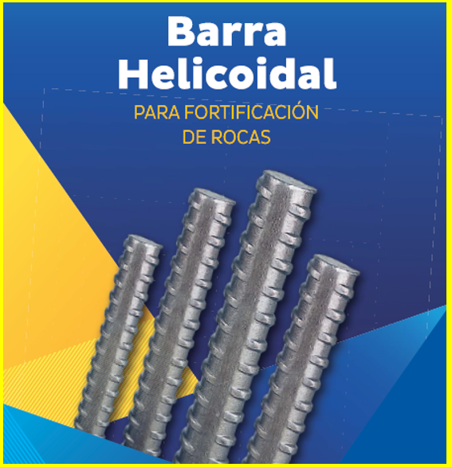
Figura 25 Características de los Pernos Helicoidales 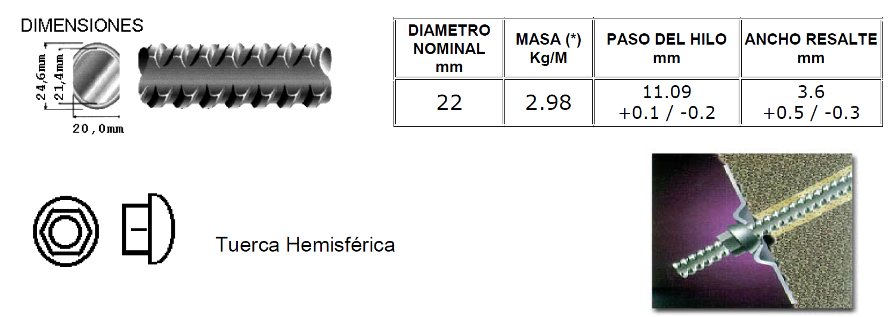
    - Pernos swellex
El perno Swellex consiste en un elemento tubular de acero con un diámetro inicial de 41 mm, disponible en longitudes de 0.6 a 12 metros, con posibilidad de extensión mediante sistemas de conexión. Durante su fabricación, el tubo es plegado mecánicamente para reducir su diámetro a un rango de 25-28 mm, facilitando así su inserción en perforaciones de 32-39 mm de diámetro.
El mecanismo de instalación se basa en la inyección de fluidos a alta presión que expanden el tubo contra las paredes del taladro, generando un contacto uniforme y continuo con el macizo rocoso. Este proceso crea un sistema de anclaje por fricción que se activa inmediatamente después de la instalación, proporcionando soporte activo desde el momento de su colocación.
Figura 26 Pernos Swellex
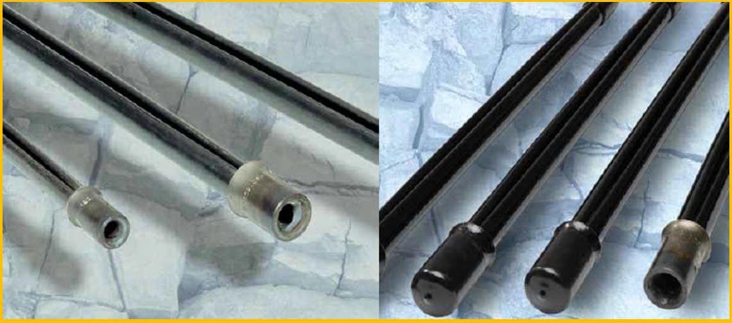
    - Pernos Split hydrabolt
El perno Hydrabolt constituye un sistema de sostenimiento por fricción que opera mediante un mecanismo de expansión hidráulica controlada. Durante su instalación, se inyecta agua a presiones comprendidas entre 25-30 MPa, consideradas como el rango óptimo de inflado. Este proceso genera la expansión radial uniforme del elemento a lo largo de toda la longitud del taladro.
El sistema incorpora una válvula de retención que mantiene la presión interna después de la instalación, garantizando una fuerza de confinamiento constante contra las paredes de la perforación. Esta presión activa genera un estado tensional de compresión radial continuo en la interfaz perno-roca, proporcionando un soporte inmediato y de carácter permanente mediante el principio de fricción distribuida.

Figura 27 Pernos Hydrabolt
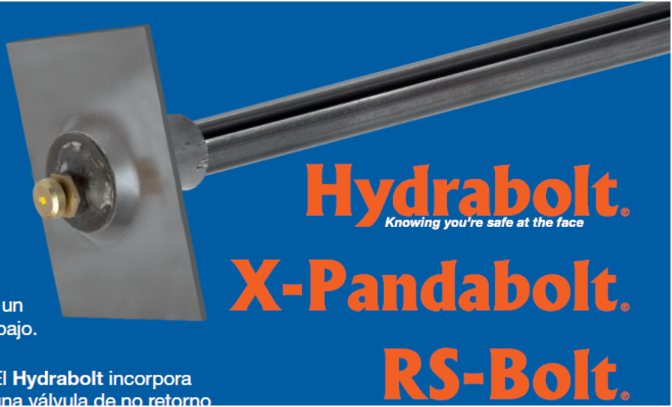
    - Perno OMEGA-BOLT®
El sistema OMEGA-BOLT® corresponde a un anclaje expansivo que desarrolla su capacidad de soporte mediante mecanismos de fricción. Fabricado en acero de alta resistencia mecánica y capacidad expansiva, el sistema genera presiones radiales contra las paredes del taladro, estableciendo un estado de confinamiento activo en el macizo rocoso.
Su principio de operación se basa en la activación mediante inyección de agua a presión, garantizando una expansión inmediata y uniforme que se adapta a las irregularidades geométricas de la perforación. Este mecanismo provee una transferencia de carga continua a lo largo del elemento, estableciendo un soporte primario de activación inmediata sin requerir procesos de fraguado o curado.

Figura 28 Pernos OMEGA-BOLT®
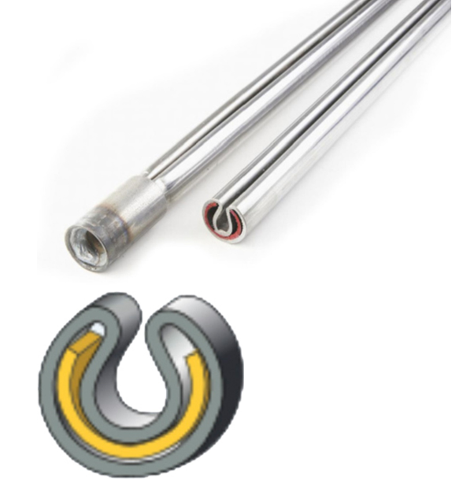
Características técnicas
Tabla 1 Características técnicas de Pernos OMEGA-BOLT®
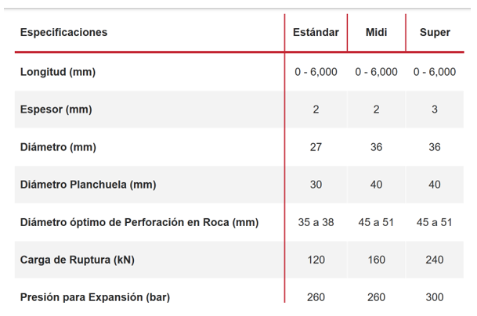
Procedimiento de Instalación:
1. Inserción: El perno se introduce en la perforación, asegurando que la placa de apoyo quede perpendicular a la superficie del macizo rocoso.
2. Conexión: Se acopla el perno al sistema hidroneumático para iniciar el proceso de inflado.
3. Expansión: El elemento tubular se expande radialmente hasta alcanzar la presión de diseño específica para el tipo de perno.
4. Finalización: Al alcanzar la presión óptima, se obtiene un anclaje activo que proporciona capacidad de soporte inmediata.
Propiedades Mecánicas y Operativas:
Activación inmediata post-instalación
Adaptabilidad a variaciones geométricas de perforación
Comportamiento elástico que permite acomodar deformaciones del macizo
Instalación rápida que optimiza ciclos de operación
Protocolos simplificados que reducen errores de instalación
Ventajas Técnicas
Versatilidad en diferentes condiciones geotécnicas
Confiabilidad en la calidad de instalación
Eliminación de componentes químicos (lechadas/resinas)
Sostenibilidad ambiental al evitar contaminantes
Sistema pasivo de retención de presión mediante válvulas check
    - Equipo Pull Test
Descripción del Sistema:
El equipo de ensayo de extracción constituye un sistema integral compuesto por componentes modulares preconfigurados para su implementación inmediata. El conjunto incluye: un cilindro hidráulico de acción simple, unidad de bombeo, sistema de mangueras de alta presión y manómetro calibrado.
Configuración Técnica:
Cilindro hidráulico: Diseño de émbolo hueco que permite la aplicación de carga axial directa
Sistema de medición: Manómetro calibrado en unidades de toneladas métricas (t)
Capacidad: Compatible con la evaluación de todos los sistemas de pernos comerciales
Metodología de Operación:
El sistema aplica fuerzas de tracción progresivas mediante el principio de presión hidráulica, permitiendo cuantificar la resistencia al deslizamiento de los elementos de soporte. El manómetro proporciona lecturas directas de la capacidad de carga durante el ensayo, estableciendo correlación entre la presión hidráulica y la fuerza de extracción ejercida.
Figura 29
Equipo Pull Test
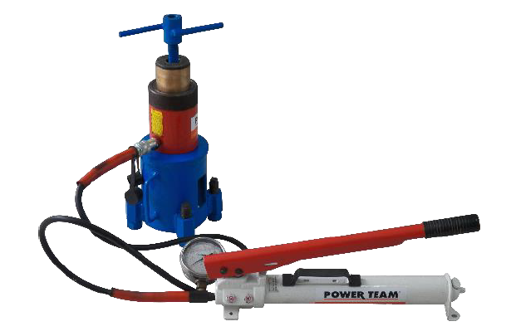
Información técnica
Tabla 2 Características del Equipo Pull Test
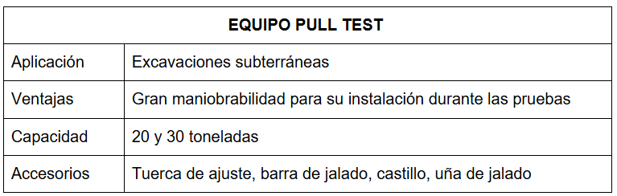
Objetivo de las pruebas de Pull Test
Garantizar la calidad de los procesos constructivos de cada uno de los proyectos que ejecuta. Por ello, en el proceso de instalación de pernos de anclaje realizamos pruebas que nos permitan determinar que el trabajo ejecutado cumple con las especificaciones de solicitud de carga establecido en el diseño. En este sentido, la carga de trabajo admisible de los pernos se establece aplicando un factor de seguridad a la resistencia máxima a la tracción certificada por el fabricante. Este criterio de diseño garantiza que los elementos de soporte operen dentro de márgenes de seguridad adecuados para las condiciones reales del macizo rocoso.
Tipos de ensayos Pull Test
Los ensayos de extracción se categorizan según su finalidad específica:
Ensayos de investigación:
Destinados a caracterizar terrenos no estudiados y establecer parámetros de diseño inicial. Permiten determinar:
Resistencia de la interfaz bulbo de anclaje/terreno
Carga crítica de deslizamiento
Comportamiento de formación bajo carga progresiva hasta falla
Pérdidas de pretensado en condiciones de servicio
Longitud libre aparente del elemento
Ensayos de adecuación o idoneidad:
Verifican in situ la validez de los parámetros obtenidos en ensayos de investigación, bajo condiciones reales de obra.
Ensayos de aceptación:
Certifican el cumplimiento de especificaciones mediante:
Verificación de la capacidad portante bajo carga de prueba
Determinación de la longitud libre aparente en anclajes activos
Esta clasificación sistemática permite seleccionar la metodología adecuada según la fase del proyecto y los objetivos de validación requeridos.
En minería se realizan fundamentalmente los ensayos de aceptación, con el fin de verificar in situ que todo el conjunto del perno instalado soporta la resistencia y/o carga de trabajo según el diseño del proyecto. La resistencia de los pernos instalados se comprueba mediante un “pull test” que consiste en someter al perno a la carga de trabajo establecida en el diseño siguiendo un procedimiento escalado y en fases incrementales, en el cual el perno debe mantener la carga de trabajo aplicada sin producirse un deslizamiento entre el bulbo y el terreno.
Por este motivo, el trabajo de inyección de los pernos es fundamental en el proceso de instalación de pernos, ya que, si no se ejecuta una buena inyección o si el terreno tiene una tensión de adherencia baja, puede producirse el arrancamiento del perno antes de llegar a la carga de trabajo.
Cuando se trata de pernos pasivos, esta prueba es generalmente aplicada al 5-10% del total de pernos instalados con el objetivo de que sean representativos para toda el área estabilizada, mientras que si los pernos son activos se realiza en todos los pernos instalados.
  - Definición de términos básicos
Barra Helicoidal
Las barras helicoidales constituyen elementos de refuerzo estructural fabricados mediante procesos de laminación en caliente, caracterizados por presentar resaltes de configuración helicoidal con paso amplio a lo largo de su longitud.
Según Aceros Arequipa (2016), estos componentes se fabrican en diámetros nominales estandarizados de 19 mm, 22 mm, 25 mm y 32 mm, disponibles en longitudes comerciales de 9 y 12 metros. Esta estandarización dimensional permite su implementación en sistemas de sostenimiento que requieren compatibilidad con especificaciones técnicas normalizadas.
Control de calidad de sostenimiento
El control de calidad de los elementos de sostenimiento constituye una estrategia fundamental para la validación de los parámetros de diseño y el aseguramiento del desempeño estructural de los sistemas instalados. Esta práctica permite:
Verificar las hipótesis geotécnicas iniciales consideradas durante la fase de diseño.
Garantizar el comportamiento estructural esperado de los elementos de soporte y refuerzo.
Validar la efectividad de la interacción entre los componentes del sistema y el macizo rocoso.
La implementación de protocolos de control de calidad sistemáticos asegura la correspondencia entre las especificaciones de proyecto y las condiciones reales de instalación, optimizando el rendimiento global del sistema de sostenimiento.
Estabilidad Geomecánica:
Se define como la capacidad intrínseca de un macizo rocoso para conservar su integridad estructural y resistencia mecánica cuando está sometido a los campos tensionales naturales, así como a los esfuerzos inducidos por las actividades de excavación minera (Choquet & Robert, 1991). Este concepto integra la respuesta del terreno como un sistema estructural coherente frente a las perturbaciones generadas por las operaciones subterráneas.

Excavaciones subterráneas
En el contexto de la minería subterránea, las excavaciones mineras constituyen infraestructuras esenciales diseñadas para facilitar el acceso, circulación y operatividad de las labores. Estas aperturas cumplen funciones críticas que incluyen:
Tránsito seguro de personal y equipos mineros
Transporte eficiente de mineral y material estéril
Suministro continuo de insumos y servicios auxiliares
Ventilación y condiciones ambientales controladas
Estas excavaciones representan el sistema circulatorio de la operación minera, requiriendo diseños geomecánicos específicos según su función y vida útil proyectada.
Índice de calidad de la roca (RQD).
El Índice de Calidad de la Roca (RQD, por sus siglas en inglés) fue desarrollado como un parámetro cuantitativo para evaluar la calidad del macizo rocoso a partir de testigos de perforación diamantina. Según Deere (1988), el RQD se define como el porcentaje acumulado de fragmentos de testigo intactos que superan los 100 mm (4 pulgadas) de longitud dentro de la longitud total del testigo recuperado.
Requisitos metodológicos:
Diámetro mínimo del testigo: 54.7 mm (2.15 pulgadas)
Equipo de perforación: doble tubo diamantino
Criterio de medición: solo se consideran los fragmentos que mantienen su integridad estructural
Este índice proporciona una valoración estandarizada de la densidad de discontinuidades y la competencia general del macizo rocoso para aplicaciones en ingeniería geotécnica.
Macizo Rocoso:
Se define como la unidad geotécnica compuesta por la roca intacta y el sistema de discontinuidades estructurales que la afectan, constituyendo un medio continuo con propiedades mecánicas equivalentes. Según Hoek & Brown (1980), representa la formación geológica en su estado natural, cuya estabilidad estructural y comportamiento mecánico determinan las condiciones de seguridad y diseño en excavaciones subterráneas. Este concepto integra tanto las propiedades de la matriz rocosa como los efectos de las discontinuidades en la respuesta global del sistema geológico ante las perturbaciones inducidas por la ingeniería.
Pernos de anclaje
Según Carnero y Fujimora (1995), los pernos de anclaje se definen como un sistema de refuerzo estructural para excavaciones subterráneas, cuya función principal es mejorar la estabilidad del macizo rocoso mediante el aumento de su capacidad portante en las zonas adyacentes a las aperturas subterráneas. Este sistema actúa como un mecanismo de refuerzo que potencia la capacidad de auto-soporte del macizo rocoso, incrementando su resistencia mecánica tanto en condiciones temporales como permanentes.
Pernos swellex
El perno Swellex consiste en un elemento tubular de acero con un diámetro inicial de 41 mm, disponible en longitudes estándar de 0.6 a 12 metros, con posibilidad de extensión mediante sistemas de acoplamiento. Durante su fabricación, el tubo es sometido a un proceso de plegado que reduce su diámetro a un rango de 25-28 mm, facilitando su inserción en perforaciones de 32-39 mm de diámetro sin requerir aplicación de fuerza externa.
El mecanismo de activación se basa en la inyección de agua a alta presión (aproximadamente 30 MPa o 300 bar) en el interior del tubo, generando su expansión radial contra las paredes del taladro. Este proceso produce un contacto íntimo y continuo con las irregularidades de la superficie de la perforación, estableciendo un sistema de anclaje por fricción inmediatamente efectivo tras la instalación.
Pruebas de Pull Test
Los ensayos de extracción consisten en someter los pernos a un protocolo de carga controlada que sigue una secuencia incremental escalonada, hasta alcanzar el nivel de carga de trabajo especificado en el diseño. Durante este proceso, el elemento de anclaje debe demostrar su capacidad para mantener la carga aplicada sin presentar desplazamientos significativos en la interfaz bulbo-terreno.
El criterio de aceptación fundamental exige la ausencia de deslizamiento entre el sistema de anclaje y el macizo rocoso circundante, verificando así la efectividad del mecanismo de transferencia de carga y la adecuada interacción perno-terreno bajo condiciones de servicio.
Resistencia a la Ruptura:
La resistencia a la ruptura se define como la capacidad máxima de carga que pueden soportar los elementos de sostenimiento antes de alcanzar su estado límite de falla. Según Martínez (2022), este parámetro constituye una propiedad crítica en el diseño geotécnico de pernos de anclaje, determinando el límite máximo de su capacidad estructural bajo condiciones de carga axial.
La cuantificación de este valor permite establecer los márgenes de seguridad requeridos para garantizar el comportamiento estructural del sistema de sostenimiento ante las solicitaciones máximas esperadas en el macizo rocoso.
Resistencia uniaxial.
La resistencia a la compresión uniaxial se define como el esfuerzo máximo que una muestra de roca intacta puede soportar cuando es sometida a carga axial bajo condiciones de confinamiento nulo. Esta propiedad mecánica fundamental se determina experimentalmente mediante el ensayo de compresión simple, ejecutado sobre probetas cilíndricas de roca en condiciones de laboratorio estandarizadas.
El procedimiento consiste en aplicar carga axial progresiva hasta alcanzar la falla de la probeta, registrando el valor máximo de resistencia antes del colapso estructural. Este parámetro representa exclusivamente la capacidad resistente de la matriz rocosa, excluyendo la influencia de las discontinuidades del macizo.
Sistema RMR.
El sistema RMR (Rock Mass Rating), desarrollado por Bieniawski (1989), constituye un método de clasificación geomecánica cuyo objetivo es cuantificar la calidad del macizo rocoso mediante un índice numérico. Este índice se determina mediante la evaluación sistemática de cinco parámetros fundamentales:
Resistencia a la compresión uniaxial de la matriz rocosa
Valor del Índice de Calidad de la Roca (RQD)
Condiciones de las discontinuidades (espaciamiento, persistencia, rugosidad)
Características hidrogeológicas del macizo
Orientación de las discontinuidades respecto a la excavación
La integración de estos parámetros mediante un sistema de puntuación ponderada permite obtener una clasificación cuantitativa del macizo rocoso, facilitando el diseño adecuado de sistemas de sostenimiento en obras subterráneas.
Split set (Split Bolt)
El Split Set corresponde a un sistema de anclaje por fricción perteneciente a la categoría de soporte pasivo. Su mecanismo de funcionamiento se basa en la generación de fuerzas radiales continuas a lo largo de toda su longitud de inserción (L) en el macizo rocoso. Esta acción de confinamiento incrementa la resistencia cohesiva y friccionante del terreno mediante dos efectos principales: la transferencia de carga por adherencia superficial y la inducción de un estado de compresión perimetral en las paredes de la perforación. El sistema proporciona soporte inmediato tras su instalación, optimizando la capacidad autoportante del macizo rocoso circundante.
  - Formulación de hipótesis

Hipótesis general
Los resultados e inconvenientes de las pruebas de arranque (pull test) que se realizaron con los Pernos OMEGA-BOLT® van a influir significativamente en el sostenimiento de las labores mineras, en la Empresa Minera Volcan S.A.A. – Unidad Andaychagua.

Hipótesis especificas
Hipótesis específica a
Los resultados de las pruebas de arranque (pull test) que se realizaron con los Pernos OMEGA-BOLT® son favorables para el control de los esfuerzos del macizo rocoso, en la Empresa Minera Volcan S.A.A. – Unidad Andaychagua.
Hipótesis especifica b
El funcionamiento de los Pernos OMEGA-BOLT® va a controlar los inconvenientes que se presentan durante la etapa de sostenimiento de las labores mediante Pernos, en la Empresa Minera Volcan S.A.A. – Unidad Andaychagua
  - Identificación de variables e indicadores
Variables para la hipótesis general
Variable independiente
Resultados e inconvenientes de las pruebas de arranque
Variable dependiente
Sostenimiento de las labores mineras
Variables para la hipótesis especificas
Variables para la hipótesis especifica a
Variable independiente
Resultados e inconvenientes de las pruebas de arranque
Variable dependiente
Control de esfuerzos del macizo rocoso
Variables para la hipótesis especifica b
Variable independiente
Funcionamiento de los Pernos OMEGA-BOLT®
Variable dependiente
Control de los inconvenientes

  - Definición operacional de variables e indicadores
Tabla 3
Operacionalización de variables e indicadores
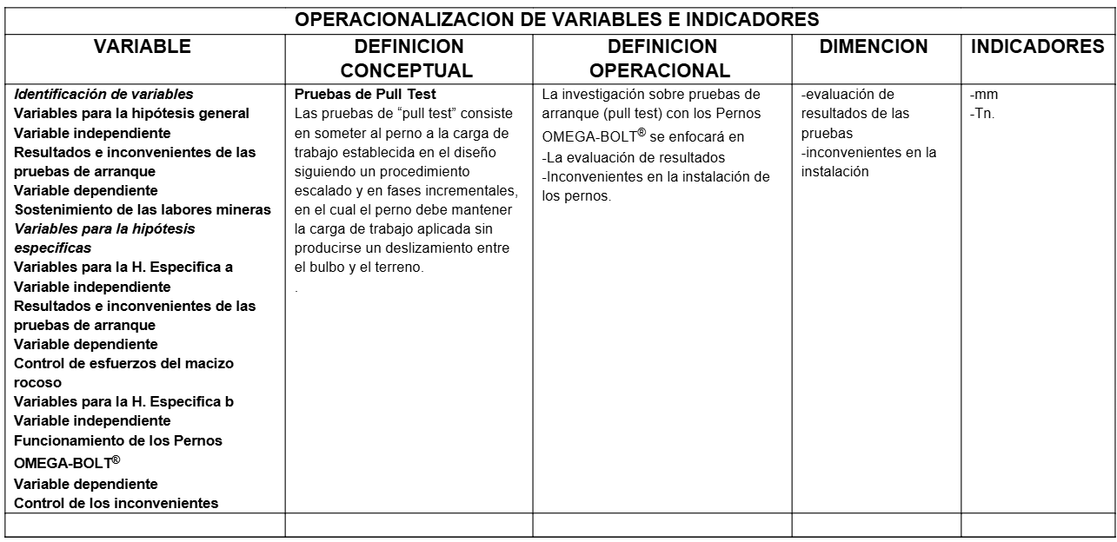

CAPITULO III

METODOLOGÍA Y TÉCNICAS DE INVESTIGACIÓN

Tipo de investigación
El presente estudio se enmarca en la categoría de investigación aplicada, dado que se orienta a la evaluación del rendimiento estructural de los pernos Omega-Bolt mediante la implementación de ensayos de extracción (Pull Test) en condiciones operativas reales. Como señala Baena (2017), este tipo de investigación se caracteriza por la búsqueda de soluciones concretas a problemas específicos, mediante la aplicación de conocimientos técnicos existentes en contextos prácticos. La naturaleza aplicada del trabajo permitirá generar evidencia técnica cuantificable sobre el comportamiento real del sistema de sostenimiento, facilitando la optimización de los procedimientos de instalación y control de calidad. (BAENA , 2017).

Nivel de investigación
La investigación corresponde a los niveles descriptivo y analítico. El primero caracterizará cuantitativamente los resultados de las pruebas Pull Test, mientras que el segundo analizará las relaciones entre variables técnicas para evaluar el rendimiento de los pernos, según los criterios metodológicos de Hernández et al. (2014). (HERNANDEZ, FERNANDES, BAPTISTA, 2014)

Métodos de investigación
La investigación empleará el método científico, complementado con el método analítico-deductivo. Este enfoque permitirá examinar casos particulares de falla o eficiencia en los anclajes para inferir principios generales aplicables al sistema de sostenimiento, garantizando una base metodológica sólida para la evaluación del rendimiento estructural. (BERNAL, 2010) .

Diseño de investigación
El estudio empleará un diseño no experimental, ya que se limitará a medir y analizar las variables en su contexto natural sin manipulación deliberada. Como señalan Sánchez, Reyes y Mejía (2018), este tipo de diseño "son aquellos que se realizan en un momento determinado para analizar un fenómeno que sucede en el presente". La investigación se centrará en la recopilación sistemática de datos obtenidos mediante pruebas de Pull Test en condiciones operativas reales, permitiendo la observación y análisis del comportamiento estructural de los pernos sin intervenir en las variables del sistema. (SANCHEZ, REYES, MEJIA, 2018)

Población y muestra
    - Población
El universo de estudio comprende la totalidad de las labores mineras con sistemas de sostenimiento instalados en la Empresa Minera Volcan S.A.A., Unidad Andaychagua.
    - Muestra
La muestra seleccionada para la investigación está constituida por las siguientes labores representativas:
Crucero CA-734
Crucero CA-662
Subnivel SN-735B
Subnivel SN-740N
Estas unidades muestrales permitirán obtener datos técnicos significativos sobre el comportamiento de los sistemas de sostenimiento en condiciones geomecánicas variables dentro del ámbito de estudio.

Técnicas e instrumentos de recolección de datos
    - Técnicas
- Observación directa de campo
- Análisis documental técnico
    - Instrumentos
Tenemos:
Guía de observación estandarizada
Fichas de registro parametrizadas
Documentación técnica de proyecto

Selección, validación y confiabilidad de los instrumentos de investigación
Los instrumentos serán validados por prueba piloto y juicio de expertos, hecho que se corrobora con la validación de los instrumentos
Los instrumentos fueron validados por prueba piloto y juicio de expertos, hecho que dio como consecuencia la validación de los instrumentos: N° 1- Guía de aplicación de las redes conceptuales y N° 2 – Guía del análisis documentario. La mencionada propuesta arroja un promedio de 87 %. Según la opinión de los expertos tiene validez, en su contenido, criterio y construcción, dando un promedio de valoración aceptable,
Además, la confiabilidad de los instrumentos se ha analizado estadísticamente con coeficiente de alfa de Cronbach, cuyos resultados son los siguientes.
Podemos aseverar en base a los resultados obtenidos que los instrumentos aplicados en la investigación de moderada confiabilidad.

Técnicas de procesamiento y análisis de datos
Los datos obtenidos se procesarán mediante:
Sistematización en hojas de cálculo Excel para análisis cuantitativo
Procesamiento textual en Word para integración de observaciones cualitativas
Análisis estadístico descriptivo de variables técnicas
Correlación de parámetros geomecánicos y resultados de pruebas
Esta metodología permitirá la integración sistemática de datos cuantitativos y cualitativos para el análisis integral del comportamiento del sistema de sostenimiento.

Tratamiento estadístico
Se ha aplicado el paquete estadístico SPSS versión 24 para el procesamiento de datos y luego para la construcción tablas de frecuencia, cálculo de α = Alfa de Cronbach y análisis factorial exploratorio que es muy útil para ordenar la secuencia lógica de los reactivos o ítems.

3.10. Orientación ética filosófica y epistémica
El estudio se regirá por los principios éticos fundamentales de integridad científica. Esto incluye:
Veracidad: en la recolección, procesamiento y reporte de datos
Transparencia: en la metodología y fuentes de información
Confidencialidad: en el manejo de datos operativos de la empresa
Respeto institucional: en el uso de información y propiedad intelectual
Responsabilidad social: en la aplicación de los hallazgos para mejorar la seguridad minera
Estos principios garantizarán la validez académica y el impacto positivo de la investigación en la comunidad técnica y operativa.

CAPITULO IV

RESULTADOS Y DISCUSON

4.1. Descripción del trabajo de campo.
Estas operaciones están ubicadas en la localidad de Andaychagua, provincia de Yanahuanca en el departamento de Pasco. Sus actividades alcanzan una altitud de 4480 msnm. La responsabilidad operativa recae en Compañía Andaychagua S.A.C.

4.2. Presentación, análisis e interpretación de resultados
4.2.1. Generalidades de la unidad Minera Andaychagua
Ubicación
La Unidad Minera Andaychagua se localiza en la localidad de San José de Andaychagua, distrito de Huayhuay, provincia de Yauli, departamento de Junín. Geológicamente, la unidad se sitúa en una estructura sinclinal perteneciente al flanco oriental del Domo de Yauli. La operación minera se desarrolla a una altitud promedio de 4,700 metros sobre el nivel del mar, caracterizándose por condiciones topográficas y ambientales propias de la zona altoandina.
Accesibilidad
El acceso terrestre desde Lima se realiza mediante dos rutas principales:
Ruta 1:
Carretera Central Lima - Huari - Huay Huay - Mina Andaychagua
Distancia total: 304 km
Ruta 2:
Carretera Central Lima - Yauli - Andaychagua
Distancia total: 245 km
Ambas rutas constituyen vías de acceso permanente que facilitan el transporte de personal, equipos e insumos hacia la unidad minera, ubicada en la región altoandina del departamento de Junín.
Tabla 4 Acceso a la unidad Minera
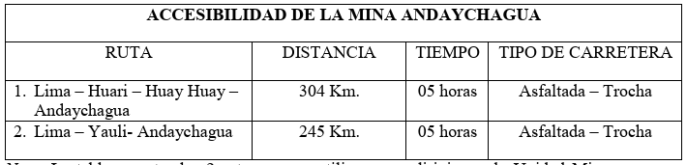
Figura 30 Ubicación de la Unidad Minera Andaychagua
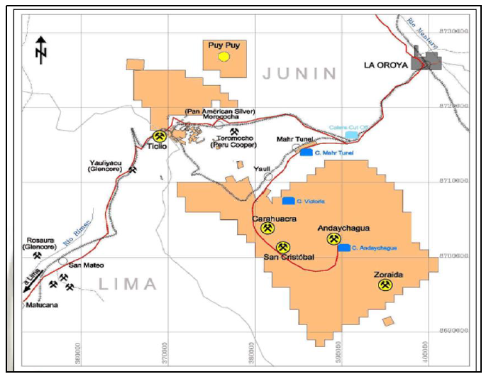

Método de explotación
Capacidad Productiva y Parámetros Metalúrgicos:
La Unidad Minera Andaychagua opera mediante dos minas principales con una producción diaria consolidada de 1,200 toneladas. Las leyes promedio se establecen en 0.13% Cu, 1.04% Pb, 4.98% Zn y 6.58 onzas por tonelada de Ag, calculadas bajo un valor mínimo explotable (cut off geológico) de 17.57 USD/TMS para la Mina Andaychagua.
Sistemas de Explotación:
Mina Puca Urco (Zona Alta): Método de Corte y Relleno Ascendente ("over cut and fill")
Mina Andaychagua (Zona Baja): Método de Corte y Relleno Descendente ("cut and fill")
Estrategia de Desarrollo:
La selección de métodos se fundamenta en las características geomecánicas específicas, buzamiento y potencia de los cuerpos mineralizados. Se proyecta la futura implementación de operaciones mecanizadas para optimizar la eficiencia productiva y la seguridad operacional.
Corte y Relleno Descendente (Under Cut and Fill)
Descripción del Proceso:
Este método consiste en la extracción secuencial de arriba hacia abajo en múltiples horizontes, utilizando relleno hidráulico cementado como soporte estructural. El ciclo operativo se desarrolla mediante las siguientes etapas:
Secuencia Operativa:
Desarrollo de frentes pilotos: Galerías en mineral de 5 m de altura × ancho de la mineralización × 115 m de longitud
Banqueo vertical: Perforación vertical descendente de 8 m a lo largo del tajeo
Voladura y extracción primaria: Remoción de 3 m de mineral, dejando espacio libre de 8 m entre la losa y el piso
Relleno cementado en dos etapas: Hasta alcanzar 7 m de altura
Fraguado: Período de 7 días para desarrollo de resistencia del relleno
Extracción secundaria: Recuperación de los 5 m de mineral fragmentado restante.
Ventajas Operativas:
Eficiencia comprobada en tasas de extracción
Control geomecánico mediante relleno cementado
Velocidad de minado que compensa los costos elevados
Secuencia cíclica que garantiza la continuidad operativa
Dimensiones de las labores en la unidad minera
En la operación subterránea de la Mina Andaychagua se desarrollan diversas labores mineras con las siguientes dimensiones estandarizadas:
Accesos: 3.80 m × 3.80 m
Subniveles: 3.80 m × 4.00 m
Galerías: 4.00 m × 4.00 m
Cámaras: 4.00 m × 4.00 m
Tajos: 4.00 m × 4.50 m
RP, RB y XC: 4.50 m × 4.20 m
Estas dimensiones responden a criterios técnicos de estabilidad geomecánica, eficiencia operativa y requerimientos de ventilación, estableciendo una estandarización que optimiza los procesos de sostenimiento y explotación.

4.2.2. Instalación de pernos Omega Bolt
En la Unidad Andaychagua la instalación de los pernos OMEGA BOLT se realiza de la siguiente manera.
- Perforación: Ejecución de taladros de 2.4 m (8 pies) mediante perforadoras Jumbo con barrenos de igual longitud, manteniendo la alineación y diámetro especificados por el fabricante.
Figura 31 Perforación de los taladros
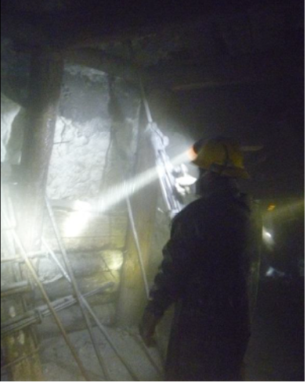
- Colocación: Se insertan los pernos Omega Bolt en los taladros perforados, listos para el proceso de inflado.
Figura 32 Instalación de los pernos Omega-Bolt®
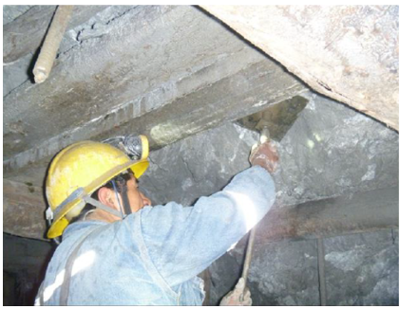
- Inserción del perno: Colocación del elemento OMEGA BOLT® en el taladro, verificando que la placa de apoyo quede perpendicular a la superficie rocosa.
- Conexión hidráulica: El procedimiento de conexión del sistema hidroneumático inicia con el acople de las líneas de aire comprimido y agua a las entradas designadas de la Bomba de Alta Presión, siguiendo una secuencia operativa que prioriza la apertura de la válvula de suministro de agua como primer paso. Posteriormente, se instala el Manómetro Hydrabolt en la boquilla terminal de la manguera de inyección, verificando el correcto sellado de todas las conexiones. Una vez confirmada la integridad del sistema, se procede a la activación mediante presión controlada del gatillo de seguridad, iniciando así el ciclo de inyección de fluidos que permitirá la expansión controlada del perno en el interior del taladro.
Figura 33 Bomba de alta presión
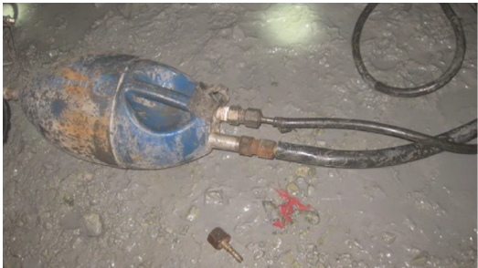
- Activación: Se posiciona la boquilla de la manguera de la Bomba de Aire de Alta Presión en la válvula del perno, asegurando un acople hermético. Acto seguido, se presiona el gatillo de la Pistola de Seguridad para iniciar el bombeo de agua, manteniendo la operación de forma continua hasta observar el flujo de agua por la válvula de alivio de la pistola, lo que indica que se ha alcanzado la presión óptima y el perno se ha expandido completamente. Finalmente, se retira la boquilla del perno con un movimiento controlado para evitar daños en la válvula.
Figura 34 Presión del gatillo de la Pistola de Seguridad
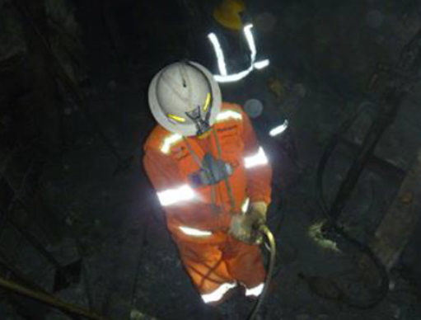
- Verificación: Control final de la presión de instalación e integridad del conjunto placa-perno mediante inspección visual y medición instrumentada.
Figura 35 Proceso de instalación del perno Omega-Bolt®
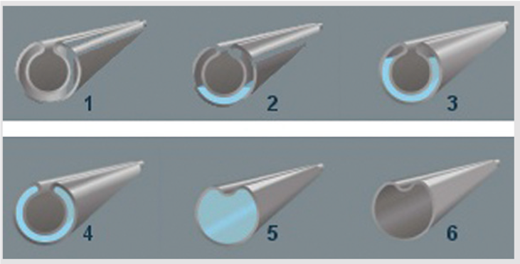
4.2.3. Equipos usados
Para la ejecución de pruebas de resistencia en los sistemas de anclaje Omega-Bolt® se emplea el siguiente equipamiento especializado:
Sistema de ensayo: Equipo Pull Test Enerpac con capacidad de 20 toneladas de tracción
Componentes estructurales: Bastidor de carga, pistón hidráulico y elementos de sujeción
Instrumentos de medición: Vernier para dimensiones críticas y flexómetro para mediciones longitudinales
Este conjunto instrumental permite realizar ensayos de extracción controlados que verifican la capacidad portante de los anclajes y su adherencia al macizo rocoso, cumpliendo con los protocolos estándar de control de calidad en sostenimiento minero.
4..2.4. Pruebas de medición de la resistencia de los pernos en la mina Andaychagua
- Preparación del equipo: Instalación del sistema Bolt Test de 20 toneladas de capacidad con todos sus componentes auxiliares, verificando la calibración y estado operativo.
Figura 36 Instalación del equipo Bolt Test
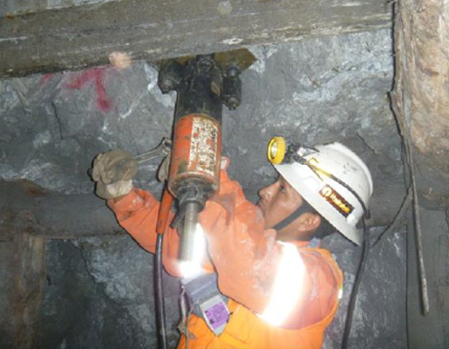
- Configuración de medición: Montaje de la uña de tracción en el cabezal del perno de 2.4 m (8 pies), asegurando su fijación mecánica para transferir la carga uniformemente. Este componente permite cuantificar el desplazamiento axial durante el ensayo.
- Ejecución del ensayo: Activación controlada del sistema Bolt Test para aplicar carga de tracción progresiva, registrando simultáneamente la capacidad de carga del perno Omega Bolt en función del desplazamiento observado.
Figura 37 Ejecución de la prueba con el Pull Bolt
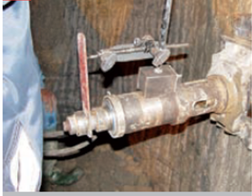
- Medición de deformación: Registro preciso del desplazamiento mediante instrumentos de medición directa (Vernier o flexómetro), correlacionando los valores con la presión de tracción aplicada.
Figura 38 Midiendo el desplazamiento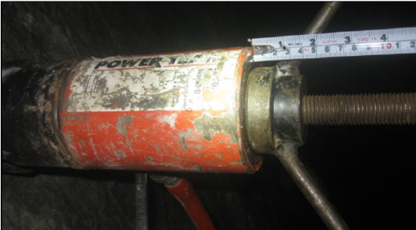
- Análisis de resultados: Determinación de la capacidad portante real del perno mediante el análisis de la curva carga-desplazamiento obtenida durante el ensayo destructivo.
Figura 39 Resultado final
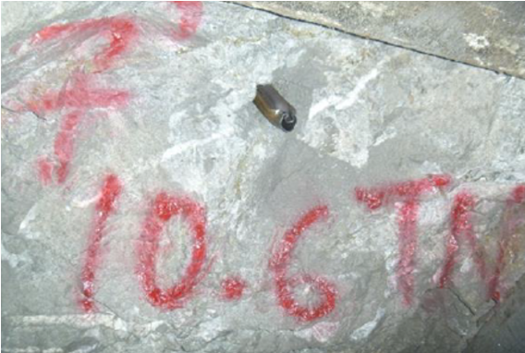
4.2.5. Caracterización geomecánica del macizo rocoso
La determinación de las propiedades geomecánicas en el Crucero CA-600-1350-CSAL-4, Nivel 1350 del cuerpo Salvadora, se fundamentó en estudios especializados que consideraron:
El crucero en evaluación tiene como función principal servir como acceso minero, por lo que la zona seleccionada debe cumplir con condiciones óptimas de seguridad que garanticen la protección del personal ante eventuales emergencias operativas. La caracterización incluyó:
Análisis de litología y estructuración geológica
Evaluación sistemática de discontinuidades
Determinación de parámetros de resistencia del macizo rocoso
Clasificación geomecánica mediante sistemas estandarizados
Identificación de zonas potencialmente inestables
Este abordaje integral permitió establecer los parámetros de diseño para los sistemas de sostenimiento, asegurando la estabilidad a largo plazo de la infraestructura de acceso.
Caracterización y propiedades Geomecánicas de las rocas
Los principales factores que comprometen la estabilidad en las labores mineras incluyen:
Presión de campo lejano: Estados tensionales naturales del macizo rocoso no perturbado
Redistribución de esfuerzos: Alteración del equilibrio mecánico debido a las actividades de explotación minera
Condiciones estructurales: Presencia y orientación de discontinuidades geológicas (diaclasas, fallas, planos de estratificación)
Propiedades geotécnicas: Características mecánicas del macizo rocoso y su grado de alteración
Inadecuación del sostenimiento: Selección o implementación incorrecta de sistemas de soporte para las condiciones geomecánicas específicas de la labor
Estos factores interactúan sinérgicamente, requiriendo una caracterización integral para el diseño efectivo de las estrategias de estabilización y los protocolos de seguridad correspondientes.
Clasificación Geomecánica de la masa rocosa.
a) Caracterización de la masa rocosa y Aspectos litológicos
El Crucero CA-600-1350 se desarrolla en una unidad de filita silicificada, roca metamórfica que presenta bajo grado de alteración y vetillas de cuarzo secundario inyectadas en sus discontinuidades. Según la clasificación GSI (Geological Strength Index), el macizo rocoso se categoriza como MF/R (Muy Fracturado/Regular), indicando una calidad intermedia-baja con sistema de discontinuidades desarrollado que condiciona su comportamiento mecánico.
Figura 40 Caracterización geomecánica de la rampa con la tabla GSI
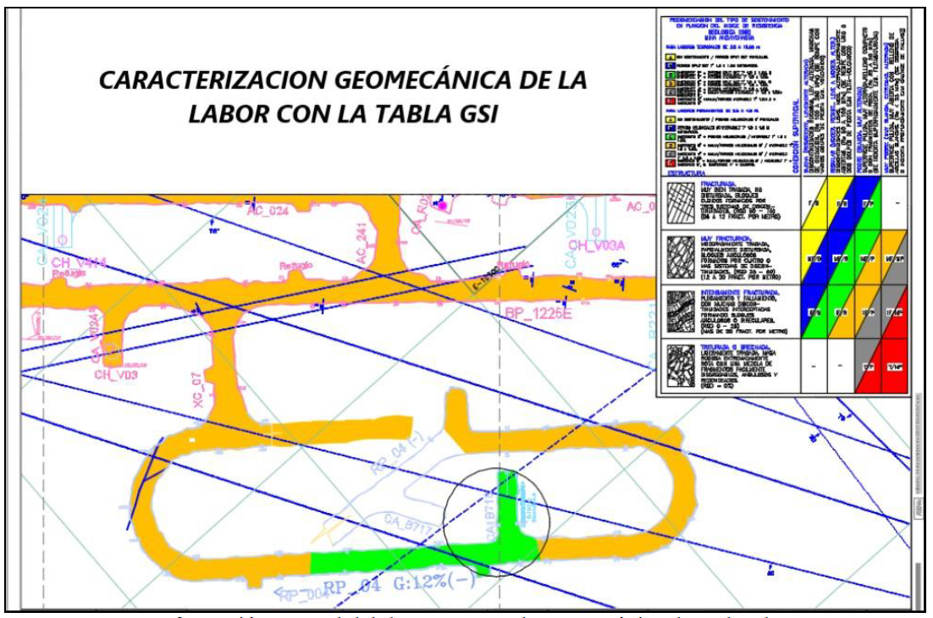
Condiciones geomecánicas según Bieniawski
La caracterización geomecánica del macizo rocoso en la zona de estudio se ha validado mediante la aplicación del sistema RMR (Rock Mass Rating) de Bieniawski (1989) bajo condiciones de presencia de agua. La clasificación integra los siguientes parámetros:
Resistencia a compresión uniaxial de la roca intacta
Índice de Calidad de Roca (RQD)
Espaciamiento de discontinuidades
Condiciones de las discontinuidades
Condiciones hidrogeológicas
Orientación de las discontinuidades
La aplicación de esta metodología sistemática permite obtener una valoración cuantitativa de la calidad del macizo rocoso para el diseño adecuado de los sistemas de sostenimiento en el Crucero CA-600-1350.
Reporte geomecánico 01
Tabla 5 Reporte geomecánico 01, del Crucero CA – 600 – 1350- CSAL – 4
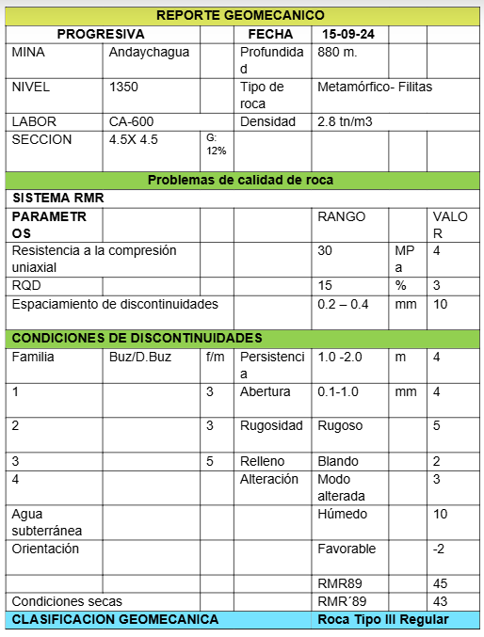
Reporte geomecánico 02

Tabla 6 Reporte geomecánico 02, del Crucero CA – 600 – 1350- CSAL – 4
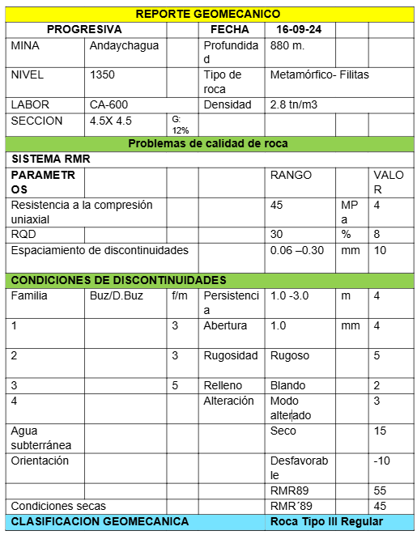
Reporte geomecánico 03

Tabla 7 Reporte geomecánico 03, del Crucero CA – 600 – 1350- CSAL – 4
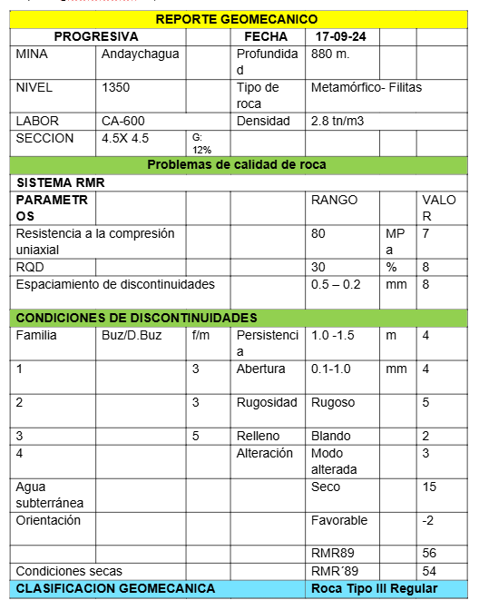

La caracterización geomecánica de campo se realizó mediante la aplicación de tres sistemas de clasificación complementarios para obtener una valoración consolidada de la calidad del macizo rocoso:
Resultados de Clasificación:
GSI (Geological Strength Index): MF/R (Muy Fracturado/Regular)
RMR (Rock Mass Rating): 41-60 puntos - Clase III-A (Calidad Regular)
Índice Q de Barton: 1-4 - Clase Regular
Esta triple caracterización permite establecer correlaciones entre los diferentes sistemas y obtener una evaluación más robusta de las propiedades geotécnicas. La consistencia en los resultados (clase Regular en los tres sistemas) confirma la calidad intermedia del macizo rocoso.
Implicaciones de Diseño:
La clasificación obtenida requiere la realización de análisis tensionales detallados para cuantificar los esfuerzos inducidos por la excavación y determinar el factor de seguridad operativo. Este abordaje integral permite optimizar el diseño del sostenimiento en función del comportamiento mecánico esperado del macizo rocoso.
4.2.6. Equipos utilizados para las pruebas de Pull Test
Para la ejecución de pruebas de control de calidad en pernos Omega Bolt se emplea el siguiente sistema instrumental:
Unidad de potencia: Bomba hidráulica marca Power Team
Sistema de medición: Manómetro Enerpac con capacidad de 16 toneladas
Mecanismo de aplicación de carga: Cilindro con pistón de 2.5 pulgadas de carrera, apoyado sobre superficie cónica de acero
Sistema de anclaje: Argollas de acero para transferencia de carga a los pernos
Componentes de adaptación: Adaptador especializado para argollas, perno enroscable y dispositivo de sujeción tipo mariposa
Este conjunto de equipamiento permite aplicar cargas de tracción controladas y medir con precisión la respuesta estructural de los elementos de soporte, verificando su cumplimiento con las especificaciones técnicas requeridas.
4.2.7. Resultados de las pruebas de arranque de los pernos OMEGA BOLT
Durante la investigación se realizaron 31 pruebas de rendimiento de los pernos OMEGA BOLT durante 5 días, cuyos resultados fueron los siguientes.
Primer día: Prueba 01
Tabla 8 Primer día: Prueba 01
FORMATO DE PRUEBA DE PULL TEST (PERNOS OMEGA BOLT

 | ÁREA DE GEOMECANICA
 | RESPONSABLE GEOMECÁNICA:
NIVEL | NV. 1325 | Cuerpo/Veta | ANDAYCHAGUA
LABOR | AC 330-D | P. Referencia | A9
FECHA |  | Litología | FILITA
PRUEBA N°1
HASTIAL |  | DERECHO
COORDENADAS (X) |  | 8702228.328
COORDENADAS (Y) |  | 389378.5937
ALTITUD (Z) |  | 3664.951
RMR |  | 40-45
Tipo de perno |  | Omega 2.10mt
MORTERO |  | perno expansivo
DIAMETRO BROCA (mm) |  | 36
Lectura | Carga (PSI) | Carga (Ton.) | Elongación (mm)
1 |  | 0 | 4
2 |  | 2 | 5
3 |  | 4 | 5
4 |  | 6 | 8
5 |  | 8 | 12
6 |  | 10 | 15
7 |  | 12 | 18
8

Figura 41 Prueba N° 01
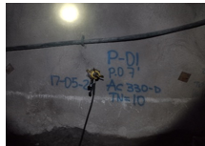
Primer día: Prueba 02
Tabla 9 Primer día: Prueba 02
FORMATO DE PRUEBA DE PULL TEST (PERNOS OMEGA BOLT

 | ÁREA DE GEOMECANICA
 | RESPONSABLE GEOMECÁNICA:
NIVEL | NV. 1325 | Cuerpo/Veta | ANDAYCHAGUA
LABOR | AC 330-D | P. Referencia | A9
FECHA |  | Litología | FILITA
PRUEBA N°2
HASTIAL |  | DERECHO
COORDENADAS (X) |  | 8702693.406
COORDENADAS (Y) |  | 388849.4398
ALTITUD (Z) |  | 3664.951
RMR |  | 40-45
Tipo de perno |  | Omega 2.10mt
MORTERO |  | perno expansivo
DIAMETRO BROCA (mm) |  | 36
Lectura | Carga (PSI) | Carga (Ton.) | Elongación (mm)
1 |  | 0 | 4
2 |  | 2 | 6
3 |  | 4 | 9
4 |  | 6 | 12
5 |  | 8 | 14
6 |  | 10 | 17
7
8

Figura 42 Prueba N° 02
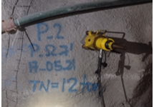
Primer día: Prueba 03
Tabla 10 Primer día: Prueba 03
FORMATO DE PRUEBA DE PULL TEST (PERNOS OMEGA BOLT

 | ÁREA DE GEOMECANICA
 | RESPONSABLE GEOMECÁNICA:
NIVEL | NV. 1325 | Cuerpo/Veta | ANDAYCHAGUA
LABOR | AC 330-D | P. Referencia | A9
FECHA |  | Litología | FILITA
PRUEBA N°3
HASTIAL |  | IZQUIERDO
COORDENADAS (X) |  | 8702691.503
COORDENADAS (Y) |  | 388853.8689
ALTITUD (Z) |  | 3666.379
RMR |  | 40-45
Tipo de perno |  | Omega 2.10mt
MORTERO |  | perno expansivo
DIAMETRO BROCA (mm) |  | 36
Lectura | Carga (PSI) | Carga (Ton.) | Elongación (mm)
1 |  | 0 | 4
2 |  | 2 | 5
3 |  | 4 | 9
4 |  | 6 | 11
5 |  | 8 | 13
6 |  | 11 | 16
7
8

Figura 43 Prueba N° 03
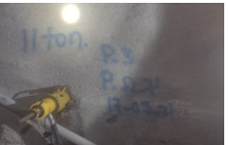
Primer día: Prueba 04
Tabla 11 Primer día: Prueba 04
FORMATO DE PRUEBA DE PULL TEST (PERNOS OMEGA BOLT
 | ÁREA DE GEOMECANICA
 | RESPONSABLE GEOMECÁNICA:
NIVEL | NV. 1325 | Cuerpo/Veta | ANDAYCHAGUA
LABOR | AC 330-D | P. Referencia | A9
FECHA |  | Litología | FILITA
PRUEBA N°4
HASTIAL |  | DERECHO
COORDENADAS (X) |  | 8702687.746
COORDENADAS (Y) |  | 388847.8211
ALTITUD (Z) |  | 3664.951
RMR |  | 40-45
Tipo de perno |  | Omega 2.10mt
MORTERO |  | perno expansivo
DIAMETRO BROCA (mm) |  | 36
Lectura | Carga (PSI) | Carga (Ton.) | Elongación (mm)
1 |  | 0 | 4
2 |  | 2 | 6
3 |  | 4 | 9
4 |  | 7 | 11
5 |  | 8 | 15
6 |  | 10 | 17
7 |  | 12 | 19
8

Figura 44 Prueba N° 04
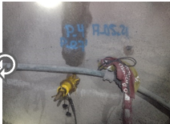
Primer día: Prueba 05
Tabla 12 Primer día: Prueba 05
FORMATO DE PRUEBA DE PULL TEST (PERNOS OMEGA BOLT

 | ÁREA DE GEOMECANICA
 | RESPONSABLE GEOMECÁNICA:
NIVEL | NV. 1325 | Cuerpo/Veta | ANDAYCHAGUA
LABOR | AC 330-D | P. Referencia | A9
FECHA |  | Litología | FILITA
PRUEBA N°5
HASTIAL |  | DERECHO
COORDENADAS (X) |  | 8702696.937
COORDENADAS (Y) |  | 388858.0949
ALTITUD (Z) |  | 3666.882
RMR |  | 40-45
Tipo de perno |  | Omega 2.10mt
MORTERO |  | perno expansivo
DIAMETRO BROCA (mm) |  | 36
Lectura | Carga (PSI) | Carga (Ton.) | Elongación (mm)
1 |  | 0 | 4
2 |  | 2 | 5
3 |  | 4 | 7
4 |  | 6 | 9
5 |  | 8 | 14
6 |  | 10 | 15
7 |  | 12 | 17
8

Figura 45 Prueba N° 05
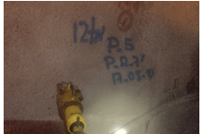

Figura 46 Rendimiento de los Pernos Omega bolt, tonelaje Vs elongación, pruebas del01 al 05
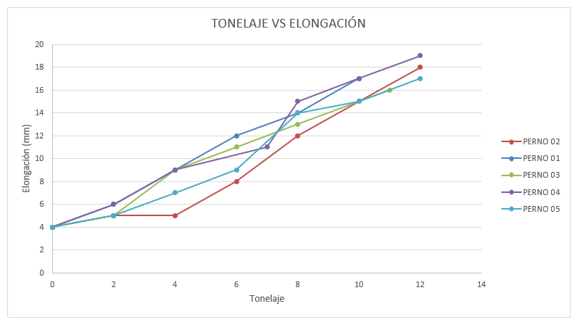

Tabla 13 Segundo día: Prueba 06
FORMATO DE PRUEBA DE PULL TEST (PERNOS OMEGA BOLT

 | ÁREA DE GEOMECANICA
 | RESPONSABLE GEOMECÁNICA:
NIVEL | NV. 1325 | Cuerpo/Veta | ANDAYCHAGUA
LABOR | TJ-500_AC 324 | P. Referencia | 10W
FECHA |  | Litología | METAVOLCANICO
PRUEBA N°6
HASTIAL |  | IZQUIERDO
COORDENADAS (X) |  | 8702663.465
COORDENADAS (Y) |  | 388789.0425
ALTITUD (Z) |  | 3673.81
RMR |  | 40-45
Tipo de perno |  | Omega 2.10mt
MORTERO |  | perno expansivo
DIAMETRO BROCA (mm) |  | 36
Lectura | Carga (PSI) | Carga (Ton.) | Elongación (mm)
1 |  | 0 | 4
2 |  | 2 | 5
3 |  | 4 | 7
4 |  | 6 | 9
5 |  | 8 | 11
6 |  | 10 | 14
7 |  | 12 | 17
8

Figura 47 Prueba N° 06
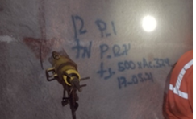

Tabla 14 Segundo día: Prueba 07
FORMATO DE PRUEBA DE PULL TEST (PERNOS OMEGA BOLT

 | ÁREA DE GEOMECANICA
 | RESPONSABLE GEOMECÁNICA:
NIVEL | NV. 1325 | Cuerpo/Veta | ANDAYCHAGUA
LABOR | TJ-500_AC 324 | P. Referencia | 10W
FECHA |  | Litología | METAVOLCANICO
PRUEBA N° 07
HASTIAL |  | IZQUIERDO
COORDENADAS (X) |  | 8702664.112
COORDENADAS (Y) |  | 388790.6302
ALTITUD (Z) |  | 3673.917
RMR |  | 40-45
Tipo de perno |  | Omega 2.10mt
MORTERO |  | perno expansivo
DIAMETRO BROCA (mm) |  | 36
Lectura | Carga (PSI) | Carga (Ton.) | Elongación (mm)
1 |  | 0 | 4
2 |  | 2 | 6
3 |  | 4 | 10
4 |  | 6 | 12
5 |  | 8 | 16
6 |  | 10 | 18
7 |  | 12 | 19
8 |  | 14 | 22

Figura 48 Prueba N° 07
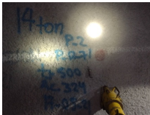

Tabla 15 Segundo día: Prueba 08
FORMATO DE PRUEBA DE PULL TEST (PERNOS OMEGA BOLT

 | ÁREA DE GEOMECANICA
 | RESPONSABLE GEOMECÁNICA:
NIVEL | NV. 1325 | Cuerpo/Veta | ANDAYCHAGUA
LABOR | TJ-500_AC 324 | P. Referencia | 10W
FECHA |  | Litología | METAVOLCANICO
PRUEBA N°08
HASTIAL |  | IZQUIERDO
COORDENADAS (X) |  | 8702667.136
COORDENADAS (Y) |  | 388792.3271
ALTITUD (Z) |  | 3673.9
RMR |  | 40-45
Tipo de perno |  | Omega 2.10mt
MORTERO |  | perno expansivo
DIAMETRO BROCA (mm) |  | 36
Lectura | Carga (PSI) | Carga (Ton.) | Elongación (mm)
1 |  | 0 | 4
2 |  | 2 | 8
3 |  | 4 | 11
4 |  | 6 | 15
5 |  | 8 | 17
6 |  | 10 | 22
7
8

Figura 49 Prueba N° 08
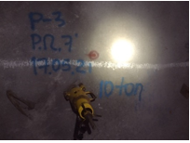

Tabla 16 Segundo día: Prueba 09
FORMATO DE PRUEBA DE PULL TEST (PERNOS OMEGA BOLT

 | ÁREA DE GEOMECANICA
 | RESPONSABLE GEOMECÁNICA:
NIVEL | NV. 1325 | Cuerpo/Veta | ANDAYCHAGUA
LABOR | TJ-500_AC 324 | P. Referencia | 10W
FECHA |  | Litología | METAVOLCANICO
PRUEBA N°09
HASTIAL |  | DERECHO
COORDENADAS (X) |  | 8702670.564
COORDENADAS (Y) |  | 388789.9203
ALTITUD (Z) |  | 3673.785
RMR |  | 40-45
Tipo de perno |  | Omega 2.10mt
MORTERO |  | perno expansivo
DIAMETRO BROCA (mm) |  | 36
Lectura | Carga (PSI) | Carga (Ton.) | Elongación (mm)
1 |  | 0 | 4
2 |  | 2 | 7
3 |  | 4 | 11
4 |  | 6 | 14
5 |  | 8 | 18
6 |  | 11 | 21
7
8

Figura 50 Prueba N° 09
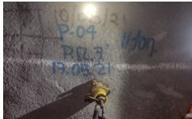

Tabla 17 Segundo día: Prueba 10
FORMATO DE PRUEBA DE PULL TEST (PERNOS OMEGA BOLT

 | ÁREA DE GEOMECANICA
 | RESPONSABLE GEOMECÁNICA:
NIVEL | NV. 1325 | Cuerpo/Veta | ANDAYCHAGUA
LABOR | TJ-500_AC 324 | P. Referencia | 10W
FECHA |  | Litología | METAVOLCANICO
PRUEBA N°10
HASTIAL |  | DERECHO
COORDENADAS (X) |  | 8702667.667
COORDENADAS (Y) |  | 388786.573
ALTITUD (Z) |  | 3673.835
RMR |  | 40-45
Tipo de perno |  | Omega 2.10mt
MORTERO |  | perno expansivo
DIAMETRO BROCA (mm) |  | 36
Lectura | Carga (PSI) | Carga (Ton.) | Elongación (mm)
1 |  | 0 | 4
2 |  | 2 | 5
3 |  | 4 | 7
4 |  | 6 | 9
5 |  | 8 | 14
6 |  | 10 | 15
7 |  | 12 | 17
8

Figura 51 Prueba N° 10
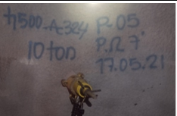

Figura 52 Rendimiento de los Pernos Omega bolt, tonelaje Vs elongación, pruebas del 06 al 10
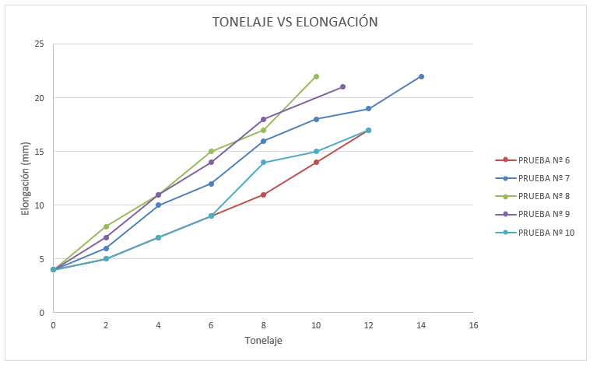
Tabla 18 Tercer día: Prueba 11
FORMATO DE PRUEBA DE PULL TEST (PERNOS OMEGA BOLT

 | ÁREA DE GEOMECANICA
 | RESPONSABLE GEOMECÁNICA:
NIVEL | NV. 1350 | Cuerpo/Veta | ANDAYCHAGUA
LABOR | AC 330_D | P. Referencia | A11
FECHA |  | Litología | METAVOLCANICO
PRUEBA N°11
HASTIAL |  | DERECHO
COORDENADAS (X)
COORDENADAS (Y)
ALTITUD (Z)
RMR |  | 40-45
Tipo de perno |  | Omega 2.10mt
MORTERO |  | perno expansivo
DIAMETRO BROCA (mm) |  | 36
Lectura | Carga (PSI) | Carga (Ton.) | Elongación (mm)
1 |  | 0 | 4
2 |  | 2 | 5
3 |  | 4 | 7
4 |  | 6 | 7
5 |  | 8 | 11
6 |  | 10 | 15
7 |  | 11 | 1612
8

Figura 53 Prueba N° 11
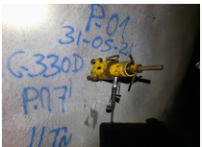
Tabla 19 Tercer día: Prueba 12
FORMATO DE PRUEBA DE PULL TEST (PERNOS OMEGA BOLT

 | ÁREA DE GEOMECANICA
 | RESPONSABLE GEOMECÁNICA:
NIVEL | NV. 1350 | Cuerpo/Veta | ANDAYCHAGUA
LABOR | AC 330_D | P. Referencia | A11
FECHA |  | Litología | METAVOLCANICO
PRUEBA N°12
HASTIAL |  | DERECHO
COORDENADAS (X)
COORDENADAS (Y)
ALTITUD (Z)
RMR |  | 40-45
Tipo de perno |  | Omega 2.10mt
MORTERO |  | perno expansivo
DIAMETRO BROCA (mm) |  | 36
Lectura | Carga (PSI) | Carga (Ton.) | Elongación (mm)
1 |  | 0 | 4
2 |  | 2 | 6
3 |  | 4 | 7
4 |  | 6 | 8
5 |  | 8 | 12
6 |  | 10 | 15
7
8

Figura 54 Prueba N° 12
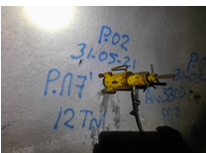
Tabla 20 Tercer día: Prueba 13
FORMATO DE PRUEBA DE PULL TEST (PERNOS OMEGA BOLT

 | ÁREA DE GEOMECANICA
 | RESPONSABLE GEOMECÁNICA:
NIVEL | NV. 1350 | Cuerpo/Veta | ANDAYCHAGUA
LABOR | AC 330_D | P. Referencia | A11
FECHA |  | Litología | METAVOLCANICO
PRUEBA N°13
HASTIAL |  | DERECHO
COORDENADAS (X)
COORDENADAS (Y)
ALTITUD (Z)
RMR |  | 40-45
Tipo de perno |  | Omega 2.10mt
MORTERO |  | perno expansivo
DIAMETRO BROCA (mm) |  | 36
Lectura | Carga (PSI) | Carga (Ton.) | Elongación (mm)
1 |  | 0 | 4
2 |  | 2 | 6
3 |  | 4 | 9
4 |  | 6 | 10
5 |  | 8 | 13
6 |  | 10 | 15
7 |  | 13 | 17
8

Figura 55 Prueba N° 13
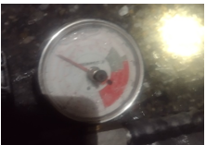
Tabla 21 Tercer día: Prueba 14
FORMATO DE PRUEBA DE PULL TEST (PERNOS OMEGA BOLT

 | ÁREA DE GEOMECANICA
 | RESPONSABLE GEOMECÁNICA:
NIVEL | NV. 1350 | Cuerpo/Veta | ANDAYCHAGUA
LABOR | AC 330_D | P. Referencia | A11
FECHA |  | Litología | METAVOLCANICO
PRUEBA N°14
HASTIAL |  | DERECHO
COORDENADAS (X)
COORDENADAS (Y)
ALTITUD (Z)
RMR |  | 40-45
Tipo de perno |  | Omega 2.10mt
MORTERO |  | perno expansivo
DIAMETRO BROCA (mm) |  | 36
Lectura | Carga (PSI) | Carga (Ton.) | Elongación (mm)
1 |  | 0 | 4
2 |  | 2 | 5
3 |  | 4 | 5
4 |  | 6 | 8
5 |  | 8 | 9
6 |  | 10 | 12
7 |  | 12 | 12
8 |  | 15 | 12

Figura 56 Prueba N° 14
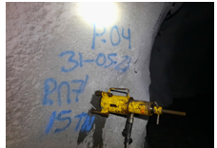
Tabla 22 Tercer día: Prueba 15
FORMATO DE PRUEBA DE PULL TEST (PERNOS OMEGA BOLT

 | ÁREA DE GEOMECANICA
 | RESPONSABLE GEOMECÁNICA:
NIVEL | NV. 1350 | Cuerpo/Veta | ANDAYCHAGUA
LABOR | AC 330_D | P. Referencia | A11
FECHA |  | Litología | METAVOLCANICO
PRUEBA N°15
HASTIAL |  | DERECHO
COORDENADAS (X)
COORDENADAS (Y)
ALTITUD (Z)
RMR |  | 40-45
Tipo de perno |  | Omega 2.10mt
MORTERO |  | perno expansivo
DIAMETRO BROCA (mm) |  | 36
Lectura | Carga (PSI) | Carga (Ton.) | Elongación (mm)
1 |  | 0 | 4
2 |  | 2 | 4
3 |  | 4 | 7
4 |  | 6 | 9
5 |  | 8 | 12
6 |  | 10 | 14
7
8

Figura 57 Prueba N° 15
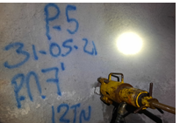
Figura 58 Rendimiento de los Pernos Omega bolt, tonelaje Vs elongación, pruebas del 11 al 15
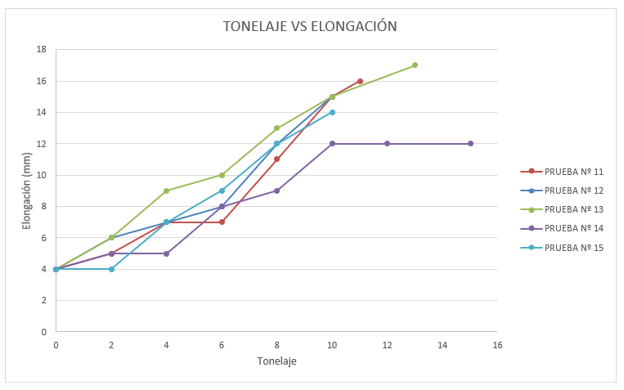

Tabla 23 Cuarto día: Prueba 16
FORMATO DE PRUEBA DE PULL TEST (PERNOS OMEGA BOLT

 | ÁREA DE GEOMECANICA
 | RESPONSABLE GEOMECÁNICA:
NIVEL | NV. 1325-2 | Cuerpo/Veta | ANDAYCHAGUA
LABOR | AC_330B | P. Referencia | A2
FECHA |  | Litología | FILITA
PRUEBA N°16
HASTIAL |  | DERECHO
COORDENADAS (X) |  | 8702228.328
COORDENADAS (Y) |  | 389378.5937
ALTITUD (Z) |  | 3664.951
RMR |  | 40-45
Tipo de perno |  | Omega 2.10mt
MORTERO |  | perno expansivo
DIAMETRO BROCA (mm) |  | 36
Lectura | Carga (PSI) | Carga (Ton.) | Elongación (mm)
1 |  | 0 | 4
2 |  | 2 | 6
3 |  | 4 | 8
4 |  | 6 | 10
5 |  | 8 | 13
6 |  | 13 | 15
7
8

Figura 59 Prueba N° 16
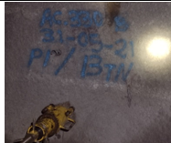

Tabla 24 Cuarto día: Prueba 17
FORMATO DE PRUEBA DE PULL TEST (PERNOS OMEGA BOLT

 | ÁREA DE GEOMECANICA
 | RESPONSABLE GEOMECÁNICA:
NIVEL | NV. 1325-2 | Cuerpo/Veta | ANDAYCHAGUA
LABOR | AC_330B | P. Referencia | A2
FECHA |  | Litología | FILITA
PRUEBA N°17
HASTIAL |  | DERECHO
COORDENADAS (X) |  | 8702693.406
COORDENADAS (Y) |  | 388849.4398
ALTITUD (Z) |  | 3665.441
RMR |  | 40-45
Tipo de perno |  | Omega 2.10mt
MORTERO |  | perno expansivo
DIAMETRO BROCA (mm) |  | 36
Lectura | Carga (PSI) | Carga (Ton.) | Elongación (mm)
1 |  | 0 | 4
2 |  | 2 | 9
3 |  | 4 | 11
4 |  | 6 | 15
5 |  | 8 | 19
6 |  | 12 | 22
7
8

Figura 60 Prueba N° 17
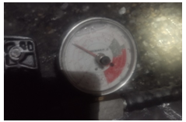

Tabla 25 Cuarto día: Prueba 18
FORMATO DE PRUEBA DE PULL TEST (PERNOS OMEGA BOLT

 | ÁREA DE GEOMECANICA
 | RESPONSABLE GEOMECÁNICA:
NIVEL | NV. 1325-2 | Cuerpo/Veta | ANDAYCHAGUA
LABOR | AC_330B | P. Referencia | A2
FECHA |  | Litología | FILITA
PRUEBA N°18
HASTIAL |  | IZQUIERDO
COORDENADAS (X) |  | 8702691.503
COORDENADAS (Y) |  | 388853.8689
ALTITUD (Z) |  | 3666.379
RMR |  | 40-45
Tipo de perno |  | Omega 2.10mt
MORTERO |  | perno expansivo
DIAMETRO BROCA (mm) |  | 36
Lectura | Carga (PSI) | Carga (Ton.) | Elongación (mm)
1 |  | 0 | 4
2 |  | 2 | 6
3 |  | 4 | 9
4 |  | 6 | 13
5 |  | 8 | 16
6 |  | 12 | 19
7
8

Figura 61 Prueba N° 18
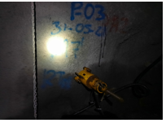

Tabla 26 Cuarto día: Prueba 19
FORMATO DE PRUEBA DE PULL TEST (PERNOS OMEGA BOLT

 | ÁREA DE GEOMECANICA
 | RESPONSABLE GEOMECÁNICA:
NIVEL | NV. 1325-2 | Cuerpo/Veta | ANDAYCHAGUA
LABOR | AC_330B | P. Referencia | A2
FECHA |  | Litología | FILITA
PRUEBA N°19
HASTIAL |  | IZQUIERDO
COORDENADAS (X) |  | 8702687.746
COORDENADAS (Y) |  | 388847.8211
ALTITUD (Z) |  | 3664.951
RMR |  | 40-45
Tipo de perno |  | Omega 2.10mt
MORTERO |  | perno expansivo
DIAMETRO BROCA (mm) |  | 36
Lectura | Carga (PSI) | Carga (Ton.) | Elongación (mm)
1 |  | 0 | 4
2 |  | 2 | 5
3 |  | 4 | 8
4 |  | 7 | 11
5 |  | 8 | 15
6 |  | 11 | 18
7
8

Figura 62 Prueba N° 19
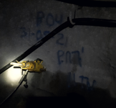

Tabla 27 Cuarto día: Prueba 20
FORMATO DE PRUEBA DE PULL TEST (PERNOS OMEGA BOLT

 | ÁREA DE GEOMECANICA
 | RESPONSABLE GEOMECÁNICA:
NIVEL | NV. 1325-2 | Cuerpo/Veta | ANDAYCHAGUA
LABOR | AC_330B | P. Referencia | A2
FECHA |  | Litología | FILITA
PRUEBA N°20
HASTIAL |  | DERECHO
COORDENADAS (X)
COORDENADAS (Y)
ALTITUD (Z)
RMR |  | 40-45
Tipo de perno |  | Omega 2.10mt
MORTERO |  | perno expansivo
DIAMETRO BROCA (mm) |  | 36
Lectura | Carga (PSI) | Carga (Ton.) | Elongación (mm)
1 |  | 0 | 4
2 |  | 2 | 5
3 |  | 4 | 6
4 |  | 6 | 8
5 |  | 8 | 11
6 |  | 10 | 13
7 |  | 13 | 14
8

Tabla 63 Primer día: Prueba 20
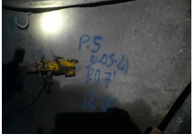

Tabla 28 Cuarto día: Prueba 21
FORMATO DE PRUEBA DE PULL TEST (PERNOS OMEGA BOLT

 | ÁREA DE GEOMECANICA
 | RESPONSABLE GEOMECÁNICA:
NIVEL | NV. 1325-2 | Cuerpo/Veta | ANDAYCHAGUA
LABOR | AC_330B | P. Referencia | A2
FECHA |  | Litología | FILITA
PRUEBA N°21
HASTIAL |  | DERECHO
COORDENADAS (X)
COORDENADAS (Y)
ALTITUD (Z)
RMR |  | 40-45
Tipo de perno |  | Omega 2.10mt
MORTERO |  | perno expansivo
DIAMETRO BROCA (mm) |  | 36
Lectura | Carga (PSI) | Carga (Ton.) | Elongación (mm)
1 |  | 0 | 4
2 |  | 2 | 5
3 |  | 4 | 7
4 |  | 6 | 9
5 |  | 8 | 11
6 |  | 10 | 14
7 |  | 13 | 16
8

Figura 64 Prueba N° 21
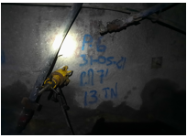

Tabla 29 Cuarto día: Prueba 22
FORMATO DE PRUEBA DE PULL TEST (PERNOS OMEGA BOLT

 | ÁREA DE GEOMECANICA
 | RESPONSABLE GEOMECÁNICA:
NIVEL | NV. 1325-2 | Cuerpo/Veta | ANDAYCHAGUA
LABOR | AC_330B | P. Referencia | A2
FECHA |  | Litología | FILITA
PRUEBA N°22
HASTIAL |  | DERECHO
COORDENADAS (X)
COORDENADAS (Y)
ALTITUD (Z)
RMR |  | 40-45
Tipo de perno |  | Omega 2.10mt
MORTERO |  | perno expansivo
DIAMETRO BROCA (mm) |  | 36
Lectura | Carga (PSI) | Carga (Ton.) | Elongación (mm)
1 |  | 0 | 4
2 |  | 2 | 6
3 |  | 4 | 8
4 |  | 6 | 9
5 |  | 8 | 13
6 |  | 10 | 15
7 |  | 12 | 16
8

Figura 65 Prueba N° 22
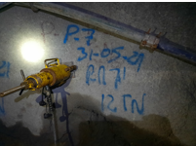

Tabla 30 Cuarto día: Prueba 23
FORMATO DE PRUEBA DE PULL TEST (PERNOS OMEGA BOLT

 | ÁREA DE GEOMECANICA
 | RESPONSABLE GEOMECÁNICA:
NIVEL | NV. 1325-2 | Cuerpo/Veta | ANDAYCHAGUA
LABOR | AC_330B | P. Referencia | A2
FECHA |  | Litología | FILITA
PRUEBA N°23
HASTIAL |  | DERECHO
COORDENADAS (X)
COORDENADAS (Y)
ALTITUD (Z)
RMR |  | 40-45
Tipo de perno |  | Omega 2.10mt
MORTERO |  | perno expansivo
DIAMETRO BROCA (mm) |  | 36
Lectura | Carga (PSI) | Carga (Ton.) | Elongación (mm)
1 |  | 0 | 4
2 |  | 2 | 6
3 |  | 4 | 7
4 |  | 6 | 9
5 |  | 8 | 12
6 |  | 10 | 13
7 |  | 13 | 14
8

Figura 66 Prueba N° 23
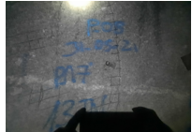

Figura 67 Rendimiento de los Pernos Omega bolt, tonelaje Vs elongación, pruebas del 16 al 23
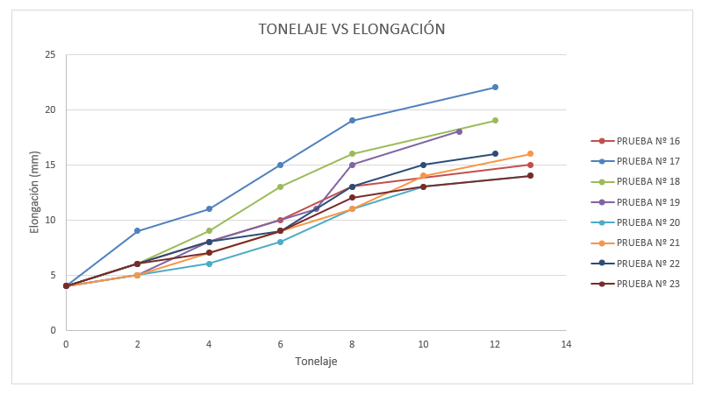
Tabla 31 Quinto día: Prueba 24
FORMATO DE PRUEBA DE PULL TEST (PERNOS OMEGA BOLT

 | ÁREA DE GEOMECANICA
 | RESPONSABLE GEOMECÁNICA:
NIVEL | 1350 | Cuerpo/Veta | ANDAYCHAGUA
LABOR | TJ-600 (SN_380W) | P. Referencia | 2W
FECHA |  | Litología | FILITA
PRUEBA N°24
HASTIAL |  | DERECHO
COORDENADAS (X)
COORDENADAS (Y)
ALTITUD (Z)
RMR |  | 40-45
Tipo de perno |  | Omega 2.10mt
MORTERO |  | perno expansivo
DIAMETRO BROCA (mm) |  | 36
Lectura | Carga (PSI) | Carga (Ton.) | Elongación (mm)
1 |  | 0 | 4
2 |  | 2 | 5
3 |  | 4 | 5
4 |  | 6 | 8
5 |  | 8 | 11
6 |  | 12 | 14
7
8

Figura 68 Prueba N° 24
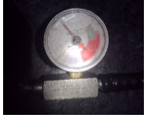
Tabla 32 Quinto día: Prueba 25
FORMATO DE PRUEBA DE PULL TEST (PERNOS OMEGA BOLT

 | ÁREA DE GEOMECANICA
 | RESPONSABLE GEOMECÁNICA:
NIVEL | 1350 | Cuerpo/Veta | ANDAYCHAGUA
LABOR | TJ-600 (SN_380W) | P. Referencia | 2W
FECHA |  | Litología | FILITA
PRUEBA N°25
HASTIAL |  | DERECHO
COORDENADAS (X)
COORDENADAS (Y)
ALTITUD (Z)
RMR |  | 40-45
Tipo de perno |  | Omega 2.10mt
MORTERO |  | perno expansivo
DIAMETRO BROCA (mm) |  | 36
Lectura | Carga (PSI) | Carga (Ton.) | Elongación (mm)
1 |  | 0 | 4
2 |  | 2 | 5
3 |  | 4 | 10
4 |  | 6 | 12
5 |  | 8 | 16
6 |  | 12 | 18
7
8

Figura 69 Prueba N° 25
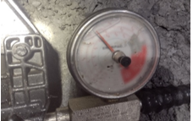

Tabla 33 Quinto día: Prueba 26
FORMATO DE PRUEBA DE PULL TEST (PERNOS OMEGA BOLT

 | ÁREA DE GEOMECANICA
 | RESPONSABLE GEOMECÁNICA:
NIVEL | 1350 | Cuerpo/Veta | ANDAYCHAGUA
LABOR | TJ-600 (SN_380W) | P. Referencia | 2W
FECHA |  | Litología | FILITA
PRUEBA N°26
HASTIAL |  | IZQUIERDO
COORDENADAS (X)
COORDENADAS (Y)
ALTITUD (Z)
RMR |  | 40-45
Tipo de perno |  | Omega 2.10mt
MORTERO |  | perno expansivo
DIAMETRO BROCA (mm) |  | 36
Lectura | Carga (PSI) | Carga (Ton.) | Elongación (mm)
1 |  | 0 | 4
2 |  | 2 | 6
3 |  | 4 | 9
4 |  | 6 | 13
5 |  | 8 | 16
6 |  | 10 | 19
7
8

Figura 70 Prueba N° 26
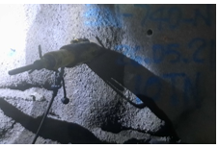

Tabla 34 Quinto día: Prueba 27
FORMATO DE PRUEBA DE PULL TEST (PERNOS OMEGA BOLT

 | ÁREA DE GEOMECANICA
 | RESPONSABLE GEOMECÁNICA:
NIVEL | 1350 | Cuerpo/Veta | ANDAYCHAGUA
LABOR | TJ-600 (SN_380W) | P. Referencia | 2W
FECHA |  | Litología | FILITA
PRUEBA N°27
HASTIAL |  | IZQUIERDO
COORDENADAS (X)
COORDENADAS (Y)
ALTITUD (Z)
RMR |  | 40-45
Tipo de perno |  | Omega 2.10mt
MORTERO |  | perno expansivo
DIAMETRO BROCA (mm) |  | 36
Lectura | Carga (PSI) | Carga (Ton.) | Elongación (mm)
1 |  | 0 | 4
2 |  | 2 | 5
3 |  | 4 | 8
4 |  | 7 | 11
5 |  | 8 | 15
6 |  | 11 | 18
7
8

Figura 71 Prueba N° 27
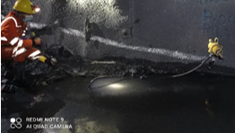
Quinto día: Prueba 28

Tabla 35 Quinto día: Prueba 28
FORMATO DE PRUEBA DE PULL TEST (PERNOS OMEGA BOLT

 | ÁREA DE GEOMECANICA
 | RESPONSABLE GEOMECÁNICA:
NIVEL | 1350 | Cuerpo/Veta | ANDAYCHAGUA
LABOR | TJ-600 (SN_380W) | P. Referencia | 2W
FECHA |  | Litología | FILITA
PRUEBA N°28
HASTIAL |  | IZQUIERDO
COORDENADAS (X)
COORDENADAS (Y)
ALTITUD (Z)
RMR |  | 40-45
Tipo de perno |  | Omega 2.10mt
MORTERO |  | perno expansivo
DIAMETRO BROCA (mm) |  | 36
Lectura | Carga (PSI) | Carga (Ton.) | Elongación (mm)
1 |  | 0 | 4
2 |  | 2 | 7
3 |  | 4 | 9
4 |  | 6 | 14
5 |  | 8 | 14
6 |  | 10 | 16
7 |  | 12 | 18
8

Figura 72 Prueba N° 28
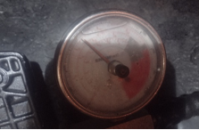

Tabla 36 Quinto día: Prueba 29
FORMATO DE PRUEBA DE PULL TEST (PERNOS OMEGA BOLT

 | ÁREA DE GEOMECANICA
 | RESPONSABLE GEOMECÁNICA:
NIVEL | 1350 | Cuerpo/Veta | ANDAYCHAGUA
LABOR | TJ-600 (SN_380W) | P. Referencia | 2W
FECHA |  | Litología | FILITA
PRUEBA N°29
HASTIAL |  | DERECHO
COORDENADAS (X)
COORDENADAS (Y)
ALTITUD (Z)
RMR |  | 40-45
Tipo de perno |  | Omega 2.10mt
MORTERO |  | perno expansivo
DIAMETRO BROCA (mm) |  | 36
Lectura | Carga (PSI) | Carga (Ton.) | Elongación (mm)
1 |  | 0 | 4
2 |  | 2 | 5
3 |  | 4 | 7
4 |  | 6 | 9
5 |  | 8 | 11
6 |  | 10 | 14
7 |  | 13 | 16
8

Figura 73 Prueba N° 29
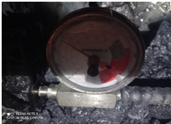

Tabla 37

Quinto día: Prueba 30
Tabla 38 Quinto día: Prueba 30
FORMATO DE PRUEBA DE PULL TEST (PERNOS OMEGA BOLT
 | ÁREA DE GEOMECANICA
 | RESPONSABLE GEOMECÁNICA:
NIVEL | 1350 | Cuerpo/Veta | ANDAYCHAGUA
LABOR | TJ-600 (SN_380W) | P. Referencia | 2W
FECHA |  | Litología | FILITA
PRUEBA N°30
HASTIAL |  | DERECHO
COORDENADAS (X)
COORDENADAS (Y)
ALTITUD (Z)
RMR |  | 40-45
Tipo de perno |  | Omega 2.10mt
MORTERO |  | perno expansivo
DIAMETRO BROCA (mm) |  | 36
Lectura | Carga (PSI) | Carga (Ton.) | Elongación (mm)
1 |  | 0 | 4
2 |  | 2 | 6
3 |  | 4 | 10
4 |  | 6 | 14
5 |  | 8 | 14
6 |  | 10 | 17
7
8

Figura 74 Prueba N° 30

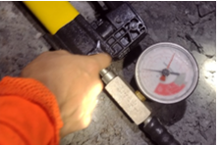

Tabla 38 Quinto día: Prueba 31

FORMATO DE PRUEBA DE PULL TEST (PERNOS OMEGA BOLT

 | ÁREA DE GEOMECANICA
 | RESPONSABLE GEOMECÁNICA:
NIVEL | 1350 | Cuerpo/Veta | ANDAYCHAGUA
LABOR | TJ-600 (SN_380W) | P. Referencia | 2W
FECHA |  | Litología | FILITA
PRUEBA N°31
HASTIAL |  | DERECHO
COORDENADAS (X)
COORDENADAS (Y)
ALTITUD (Z)
RMR |  | 40-45
Tipo de perno |  | Omega 2.10mt
MORTERO |  | perno expansivo
DIAMETRO BROCA (mm) |  | 36
Lectura | Carga (PSI) | Carga (Ton.) | Elongación (mm)
1 |  | 0 | 4
2 |  | 2 | 4
3 |  | 4 | 6
4 |  | 6 | 7
5 |  | 8 | 12
6 |  | 10 | 13
7 |  | 13 | 15
8

Figura 75 Prueba N° 31
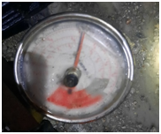

Figura 76 Rendimiento de los Pernos Omega bolt, tonelaje Vs elongación, pruebas del 24 al 31

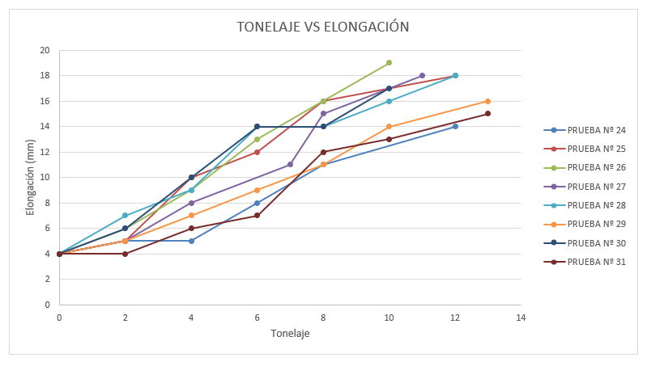

4.3. Prueba de hipótesis
4.3.1 Hipótesis General
Disminución del volumen acumulado en pozas de sedimentación y galerías.
Optimización del caudal manejado:
Aumento de la capacidad de extracción, alcanzando los caudales proyectados para el drenaje.
Reducción de sólidos suspendidos previo al vertimiento, cumpliendo estándares ambientales.
Impacto demostrado:
Los componentes instalados operan en sinergia para minimizar riesgos de inundación y cavitación.

4.3.2. Hipótesis Específica
Primera hipótesis específica
A nivel especifico planteamos: “Sí se determina la capacidad de bombas necesarias entonces se podrá evacuar el agua subterránea desde los topes hacia superficie, con el mínimo de NTU y PH en la unidad Yumpag.”
La instalación de dos bombas estacionarias de mayor capacidad optimizó el sistema de bombeo, incrementando significativamente la extracción de agua subterránea en la unidad minera Yumpag. Esta mejora permitió:
Evacuar volúmenes mayores en menor tiempo.
Garantizar operación continua con redundancia ante fallos.
Reducir riesgos de inundación y cavitación.
Segunda hipótesis específica
A nivel especifico planteamos: “Si se determina el funcionamiento y componentes del sistema de bombeo entonces se podrá evacuar el agua subterránea de los topes de rampa en la unidad Yumpag.”
El sistema opera de forma automatizada, con sensores de nivel en pozas que regulan el encendido y apagado de las bombas. La mayor capacidad y cantidad de componentes instalados permite evacuar eficientemente el agua subterránea de los frentes de rampa y labores de desarrollo, asegurando un drenaje continuo y minimizando la intervención manual.
Tercera hipótesis específica
A nivel especifico planteamos: “Sí se determina el contenido máximo de sólidos en suspensión del agua de la mina subterránea entonces se podrá evacuar el agua en la unidad Yumpag”
Se logró reducir el contenido de sólidos suspendidos de 300 NTU a 3.9 NTU mediante la instalación de una planta floculante, cumpliendo con los estándares ambientales para el vertimiento. Como resultado, se permite la evacuación eficiente del agua desde los topes de rampa hacia el sistema de descarga, eliminando riesgos de sedimentación y obstrucción en el sistema de bombeo.

4.4. Discusión de resultados
La realización de la investigacion se llevó a cabo en las labores AC 330_D, TJ-500_AC 324, AC_330B, TJ-600 (SN_380W), niveles NV. 1325, NV. 1350, NV. 1325-2; donde se realizaron 31 pruebas de arranque con pernos Omega Bolt, durante 5 días, teniendo como resultados lo siguiente.
Primer día
Se realizaron 5 pruebas en el nivel NV. 1325, labor AC 330_D, veta Andaychagua, con un RMR de 40 – 45, diámetro de broca 36 mm. Donde se obtuvo los siguientes resultados.
Primera prueba
Carga máxima aplicada 10 ton,
Elongación obtenida 17 mm
Segunda prueba
Carga máxima aplicada 12 ton,
Elongación obtenida 18 mm
Tercera prueba
Carga máxima aplicada 11 ton,
Elongación obtenida 16 mm
Cuarta prueba
Carga máxima aplicada 12 ton,
Elongación obtenida 19 mm
Quinta prueba
Carga máxima aplicada 12 ton,
Elongación obtenida 17 mm
Segundo día
Se realizaron 5 pruebas en el nivel NV. 1325, labor TJ-500_AC 32, veta Andaychagua, con un RMR de 40 – 45, diámetro de broca 36 mm. Dende se obtuvo los siguientes resultados.
Primera prueba
Carga máxima aplicada 12 ton,
Elongación obtenida 17 mm
Segunda prueba
Carga máxima aplicada 14 ton,
Elongación obtenida 22 mm
Tercera prueba
Carga máxima aplicada 10 ton,
Elongación obtenida 22 mm
Cuarta prueba
Carga máxima aplicada 11 ton,
Elongación obtenida 21 mm
Quinta prueba
Carga máxima aplicada 12 ton,
Elongación obtenida 17 mm

Tercer día
Se realizaron 5 pruebas en el nivel NV. 1350, labor AC 330_D, veta Andaychagua, con un RMR de 40 – 45, diámetro de broca 36 mm. Dende se obtuvo los siguientes resultados.
Primera prueba
Carga máxima aplicada 11 ton,
Elongación obtenida 16 mm
Segunda prueba
Carga máxima aplicada 10 ton,
Elongación obtenida 15 mm
Tercera prueba
Carga máxima aplicada 13 ton,
Elongación obtenida 17 mm
Cuarta prueba
Carga máxima aplicada 15 ton,
Elongación obtenida 12 mm
Quinta prueba
Carga máxima aplicada 10 ton,
Elongación obtenida 14 mm
Cuarto día
Se realizaron 8 pruebas en el nivel NV. 1325, labor AC 330_D, veta Andaychagua, con un RMR de 40 – 45, diámetro de broca 36 mm. Dende se obtuvo los siguientes resultados.
Primera prueba
Carga máxima aplicada 13 ton,
Elongación obtenida 15 mm
Segunda prueba
Carga máxima aplicada 12 ton,
Elongación obtenida 22 mm
Tercera prueba
Carga máxima aplicada 12 ton,
Elongación obtenida 19 mm
Cuarta prueba
Carga máxima aplicada 11 ton,
Elongación obtenida 18 mm
Quinta prueba
Carga máxima aplicada 13 ton,
Elongación obtenida 14 mm
Sexta prueba
Carga máxima aplicada 13 ton,
Elongación obtenida 16 mm
Séptima prueba
Carga máxima aplicada 12 ton,
Elongación obtenida 16 mm
Octava prueba
Carga máxima aplicada 13 ton,
Elongación obtenida 14 mm

Quinto día
Se realizaron 8 pruebas en el nivel NV. 1350, TJ-600 (SN_380W), veta Andaychagua, con un RMR de 40 – 45, diámetro de broca 36 mm. Dende se obtuvo los siguientes resultados.
Primera prueba
Carga máxima aplicada 12 ton,
Elongación obtenida 14 mm
Segunda prueba
Carga máxima aplicada 12 ton,
Elongación obtenida 18 mm
Tercera prueba
Carga máxima aplicada 10 ton,
Elongación obtenida 19 mm
Cuarta prueba
Carga máxima aplicada 11 ton,
Elongación obtenida 19 mm
Quinta prueba
Carga máxima aplicada 12 ton,
Elongación obtenida 18 mm
Sexta prueba
Carga máxima aplicada 13 ton,
Elongación obtenida 16 mm
Séptima prueba
Carga máxima aplicada 10 ton,
Elongación obtenida 17 mm
Octava prueba
Carga máxima aplicada 13 ton,
Elongación obtenida 15 mm
Observaciones encontradas que influyen en el rendimiento de los aceros de perforación
Durante la investigación se pudo observar que los operadores realizan acciones que no son los correctos durante la perforación los cuales mencionamos a continuación.
Combinación de barras usadas con nuevas
Figura 77 Combinación de barras usadas con nuevas
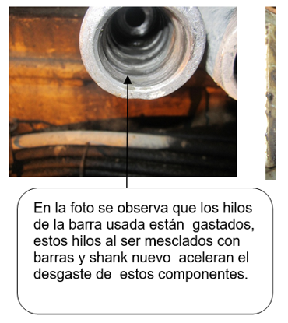
Desgaste prematuro del Shank
Figura 78 Desgaste prematuro del Shank
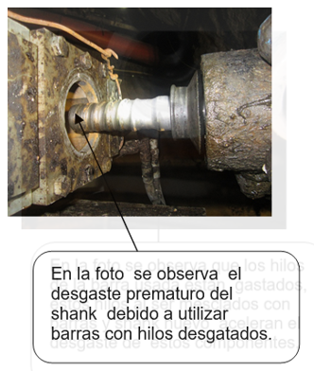
Mal desembonado de la barra
Figura 79 Mal desembonado de la barra
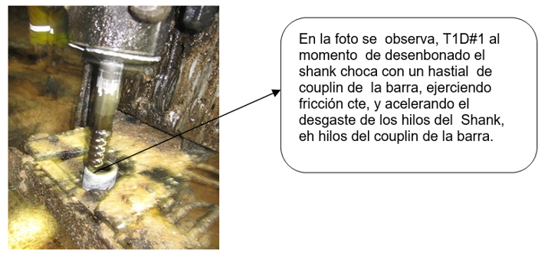
Mala limpieza de los taladros
Figura 80 Mala limpieza de los taladros
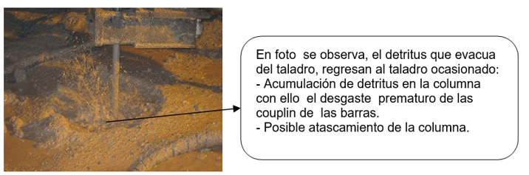

CONCLUSIONES
1. Al realizar la investigación sobre rendimiento de los pernos Omega Bolt se concluye que el rendimiento de dichos pernos en la Unidad Minera Andaychagua es favorable, ya que los pernos se encuentran trabajando con toda normalidad y respondieron positivamente a las pruebas realizadas durante los 5 días, donde se realizaron 31 pruebas
2. Los resultados hallados durante la realización de las pruebas a los pernos Omega Bolt en promedio de cada día fueron.
Primer día: pruebas realizadas 5, carga máxima aplicada 12 ton, desplazamiento o elongación máximo hallado 19 mm en la prueba 4.
Segundo día: pruebas realizadas 5, carga máxima aplicada 14 ton, desplazamiento o elongación máximo hallado 22 mm en la prueba 7, 8.
Tercer día: pruebas realizadas 5, carga máxima aplicada 15 ton, desplazamiento o elongación máximo hallado 17 mm en la prueba 13.
Cuarto día: pruebas realizadas 8, carga máxima aplicada 13 ton, desplazamiento o elongación máximo hallado 22 mm en la prueba 17.
Quinto día: pruebas realizadas 8, carga máxima aplicada 13 ton, desplazamiento o elongación máximo hallado 19 mm en la prueba 26.
3. Los inconvenientes hallados que influyen en el rendimiento de los aceros de perforación fueron: Combinación de barras usadas con nuevas, Desgaste prematuro del Shank, Mal desembonado de la barra, Mala limpieza de los taladros

RECOMENDACIONES
1. Se recomienda que durante la perforación de los taladros las presiones del aire, agua deben estar reguladas o controladas, caso contrario ocasionaran desgaste prematuro de los aceros de perforación.
2. Se recomienda no mezclar barras usadas con nuevas, cambio oportuno de los repuestos de los equipos de perforación.
3. Se recomienda realizar las pruebas de rendimiento del perno en forma periódica, para poder tener un sostenimiento seguro.

REFERENCIAS BIBLIOGRAFICAS
ALVA, L. (2019). “OPTIMIZACIÓN DEL SOSTENIMIENTO CON BARRAS HELICOIDALES Y PERNOS SPLIT SET DE 5 PIES MEDIANTE EL CONTROL DE CALIDAD ANTES, DURANTE Y DESPUÉS DE LA INSTALACIÓN EN LA EMPRESA MINERA MARSA- PARCOY”. [tesis de licenciamiento Universidad Nacional de Trujillo] repositorio institucional Universidad Nacional de Trujillo, Trujillo - Peru.
BAENA , G. (2017). Metodologia de la investigacion. En G. E. PATRIA (Ed.).
BERNAL, C. (2010). Metodologia de la investigacion (Tercera edicion ed.). (P. Educacion, Ed.)
CARABAJO, C. (2015). Diseño del Circuito de ventilación de la zona norte de la mina cabo de hornos, ubicada en el distrito Aurífero - Polimetálico Portovelo - Zaruma. [tesis de licenciamiento Universidad Central de Ecuador] repositorio institucional Universidad Central de Ecuador.
CARBAJAL, F. (2019). OPTIMIZACIÓN DE COSTOS DE SOSTENIMIENTO CON PERNOS HELICOIDALES EN TÚNEL DE DESVÍO DEL RÍO DE LA PRESA ANGOSTURA DEL PROYECTO MAJES-SIGUAS II ETAP. [tesis de licenciamiento Universidad Nacional del Altiplano] repositorio institucional Universidad Nacional del Altiplano, Puno - Peru.
CRUZ, JAUREGUI, C. (2024). “Optimización del sistema de sostenimiento con la instalación de pernos swellex en la Rp (-)8773 del nivel 1120 – Sociedad Minera Corona S.A. Yauricocha – Lima 2023”. [tesis de licenciamiento Universidad Nacional de Huancavelica ] repositorio institucional Universidad Nacional de Huancavelica, Huancavelica - Peru.
HERNANDEZ, FERNANDES, BAPTISTA, R. (2014). Metodologia de la investigacion (sexta edicion ed.). (M. e. S.A., Ed.)
HURTADO, J. (2018). “CALIDAD DE INSTALACIÓN Y CAPACIDAD DE SOPORTE DE PERNOS SPLIT SET MEDIANTE LA PRUEBA DE ARRANQUE, EN SOCIEDAD MINERA EL BROCAL S.A.A. UNIDAD DE PRODUCCIÓN COLQUIJIRCA. 2018”. [tesis de licenciamiento Universidad Nacional Daniel Alcides Carrion] repositorio institucional Universidad Nacional Daniel Alcides Carrion, Carro de Pasco - Peru.
Instituto Geologico y Minero de España. (1987). Manual de perforacion y voladura de rocas. Instituto Geologico y Minero de España.
MARTINEZ , R. (2013). SOSTENIMIENTO PREVENTIVO EN LOS FRENTES DE LAS LABORES SUBTERRÁNEAS EN CONDICIONES DE RELAJAMIENTO ROCOSO: NIVELES 1730-1830, MINA PAPAGAYO CÍA. MINA PODEROSA S.A. [tesis de licenciamiento Universidad Nacional Micaela Bastidas de Apurimac] repositorio institucional Universidad Nacional Micaela Bastidas de Apurimac, Abancay - Peru.
MINISTERIO DE ENERGIA Y MINAS (MEM). (2017). Reglamento de seguridad y salud ocupacional en mineria , D.S. N° 024-2016-EM, MODIFICADO POR D.S. N° 023-2017-EM.
Ministerio de energia y minas (MINEM) . (2016). Decreto Supremo N° 024-2016. Lima.
Ministerio de Energia Y Minas MEM - D.S. 024 - 2016. (2016). Reglamento de Seguridad y Salud Ocupacional en Minería.
MUÑOZ, R. (2019). “INFLUENCIA DEL SOSTENIMIENTO MECANIZADO CON PERNOS DE ANCLAJE EN LA MEJORA DE LA PRODUCTIVIDAD DE LA U.E.A. CERRO S.A.C. - 2016”. [tesis de licenciamiento Universidad Alas Peruanas] repositorio institucional Universidad Alas Peruanas, Pasco Peru.
New Concept Mining. (2015). Pernos hidrabolt. Recuperado el 2022, de https://newconceptmining.com/hydrabolt_SPA.html.
OSINERGMIN. (2019). Boletín Estadístico de la Gerencia de Supervisión Minera, accidentes mortales, Mediana Minería y Gran Minería – 2019.
OSINERGMIN. (2024). Accidentes Portales, Mediana mineria y Gran mineria - 2024. Boletín Estadístico de la Gerencia de Supervisión Minera.
OSINERGMIN,. (2017). Guía de criterios geomecánicos para diseño, construcción, supervisión y cierre de labores subterráneas. (O. S. OSINERGMIN, Ed.)
SANCHEZ, REYES, H. (2006). Metodología y Diseños en la Investigación Científica. (E. V. Universitaria, Ed.) Lima.
SANCHEZ, REYES, MEJIA, H. (2018). Manual de terminos de investigacion cientifica, tecnologica y humanistica. Lima.
SERVICIO NACIONAL DE GEOLOGIA Y MINERIA (SERNAGEOMIN) . (2008). GUÍA METODOLÓGICA DE SEGURIDAD PARA PROYECTOS DE VENTILACIÓN DE MINAS. En S. A. Gallardo. Santiago de Chile.
SOCIEDAD NACIONAL DE MINERIA PETROLEO Y ENERGIA. (2004). Manual de geomecanica aplicada a la prevencion de accidentes por caida de rocas.
SUPO, CAVERO, F. (2014). FUNDAMENTOS TEÓRICOS Y PROCEDIMENTALES DE LA INVESTIGACIÓN CIENTÍFICA EN CIENCIAS SOCIALES. (E. Universitario, Ed.)
Universidad Politecnica de Madrid . (2020). Introduccion a la Mineria Subterranea. Vol. IV Metodos de explotacion de interior .

ANEXOS

Instrumentos de Recolección de datos
FORMATO DE PRUEBA DE PULL TEST (PERNOS OMEGA BOLT
 | ÁREA DE GEOMECANICA
 | RESPONSABLE GEOMECÁNICA:
NIVEL |  | Cuerpo/Veta
LABOR |  | P. Referencia
FECHA |  | Litología
PRUEBA N°27
HASTIAL |  | IZQUIERDO
COORDENADAS (X)
COORDENADAS (Y)
ALTITUD (Z)
RMR
Tipo de perno
MORTERO
DIAMETRO BROCA (mm)
Lectura | Carga (PSI) | Carga (Ton.) | Elongación (mm)

MATRIZ DE CONSISTENCIA
Título “RENDIMIENTO DE PERNOS OMEGA BOLT MEDIANTE
PRUEBAS PULL TEST EN LA VETA PROSPERIEDAD, COMPAÑÍA MINERA VOLCAN – UNIDAD ANDAYCHAGUA”.
PROBLEMA | OBJETIVO | HIPOTESIS | VARIABLES | METODOLOGIA
Problema general  ¿Qué resultados e inconvenientes muestran las pruebas de arranque (pull test) que se realizaron con los Pernos OMEGA-BOLT® en la Empresa Minera Volcan S.A.A. – Unidad Andaychagua?  Problemas específicos  Problema específico a  ¿Qué resultados muestran las pruebas de arranque (pull test) que se realizaron con los Pernos OMEGA-BOLT® en la Empresa Minera Volcan S.A.A. – Unidad Andaychagua?  Problema específico b  ¿Durante la etapa de sostenimiento de las labores mediante Pernos OMEGA-BOLT® que inconvenientes se han presentado durante su instalación en la Empresa Minera Volcan S.A.A. – Unidad Andaychagua? | Objetivo general  Determinar los resultados e inconvenientes de las pruebas de arranque (pull test) que se realizaron con los Pernos OMEGA-BOLT® en la Empresa Minera Volcan S.A.A. – Unidad Andaychagua.  Objetivos específicos  Objetivo específico a  Determinar los resultados de las pruebas de arranque (pull test) que se realizaron con los Pernos OMEGA-BOLT® en la Empresa Minera Volcan S.A.A. – Unidad Andaychagua.  Objetivo específico b.  Determinar los inconvenientes que se presentan durante la etapa de sostenimiento de las labores mediante Pernos OMEGA-BOLT®, en la Empresa Minera Volcan S.A.A. – Unidad Andaychagua | Hipótesis General  los resultados e inconvenientes de las pruebas de arranque (pull test) que se realizaron con los Pernos OMEGA-BOLT® van a influir significativamente en el sostenimiento de las labores mineras, en la Empresa Minera Volcan S.A.A. – Unidad Andaychagua.  Hipótesis especificas  Hipótesis especifica a  Los resultados de las pruebas de arranque (pull test) que se realizaron con los Pernos OMEGA-BOLT® son favorables para el control de los esfuerzos del macizo rocoso, en la Empresa Minera Volcan S.A.A. – Unidad Andaychagua.  Hipótesis especifica b  El funcionamiento de los Pernos OMEGA-BOLT® va a controlar los inconvenientes que se presentan durante la etapa de sostenimiento de las labores mediante Pernos, en la Empresa Minera Volcan S.A.A. – Unidad Andaychagua | Identificación de variables  Variables para la hipótesis general  Variable independiente  Resultados e inconvenientes de las pruebas de arranque  Variable dependiente  Sostenimiento de las labores mineras  Variables para la hipótesis especificas  Variables para la hipótesis especifica a  Variable independiente  Resultados e inconvenientes de las pruebas de arranque  Variable dependiente  Control de esfuerzos del macizo rocoso  Variables para la hipótesis especifica b  Variable independiente  Funcionamiento de los Pernos OMEGA-BOLT®  Variable dependiente  Control de los inconvenientes | -Tipo de I.  aplicativo.  -Nivel de I.  Descriptivo, analítico  Diseño de I.  no experimental  muestra  La muestra está constituida por las siguientes labores crucero CA- 734, Crucero CA 662, Sub Nivel SN – 735B, Sub Nivel – 740N.

